СХІДНОУКРАЇНСЬКИЙ НАЦІОНАЛЬНИЙ УНІВЕРСИТЕТ
ІМЕНІ ВОЛОДИМИРА ДАЛЯ

Факультет інформаційних технологій та електроніки

Кафедра комп’ютерно-інтегрованих систем управління

ПОЯСНЮВАЛЬНА ЗАПИСКА
до магістерської науково-дослідної роботи

освітній ступінь: магістр
спеціальність: 151 – Автоматизація та комп’ютерно-інтегровані технології
(шифр і назва спеціальності)
спеціалізація __________________________________________________
(назва спеціалізації)

на тему «Розробка та дослідження комп'ютерно-інтегрованої системи контролю та управління стадії охолодження метанолу у виробництві метанолу»

Виконав: студент групи _АТП-22дм_ _________ О.С. Білоусов
^{( підпис )}

Керівник _________ Т.Г. Сотнікова
^{( підпис )}

Завідувачка кафедри _________ М.Г. Лорія
^{( підпис )}

Рецензент _________ М.Г. Лорія
^{( підпис )}

Київ 2023

СХІДНОУКРАЇНСЬКИЙ НАЦІОНАЛЬНИЙ УНІВЕРСИТЕТ
імені ВОЛОДИМИРА ДАЛЯ

Факультет: Інформаційних технологій та електроніки

Кафедра: Комп’ютерно-інтегрованих систем управління
Освітньо-кваліфікаційний рівень: Магістр
Напрям підготовки: 151 – Автоматизація та комп'ютерно-інтегровані технології

ЗАТВЕРДЖУЮ
Завідувачка каф. КІСУ
_______________________ М.Г. Лорія
«______» ______________ 2023 року

ЗАВДАННЯ

НА МАГІСТЕРСЬКУ НАУКОВО-ДОСЛІДНУ РОБОТУ

ЗДОБУВАЧУ ВИЩОЇ ОСВІТИ Білоусову Олегу Сергійовичу
1. Тема магістерської НДР: «Розробка та дослідження комп'ютерно-інтегрованої системи контролю та управління стадії охолодження метанолу у виробництві метанолу»
2. Керівник роботи: доц. Сотнікова Т.Г.
Затверджені наказом вищого навчального закладу №596/15.12-С від 10.11.2023 р.
3. Термін подання студентом роботи 14 грудня 2023 р.
4. Висхідні дані до роботи:
4.1.Технологічний регламент виробництва.
4.2.Інструкція оператора по експлуатації АСК ТП.
4.4.Публікації по автоматизованому керуванню технологічними процесами виробництва метанолу.
4.5.Публікації по моделюванню складних систем контролю та керування технологічними процесами виробництва метанолу.
5. Зміст розрахунково-пояснювальної записки (перелік питань, які потрібно розробити):
5.1.Вступ.
5.2.Аналіз сучасного стану автоматизації технологічних процесів виробництва аміаку.
5.3.Аналіз автоматизованих систем контролю та керування технологічними процесами виробництва метанолу і розробка завдань для виконання магістерської науково-дослідної роботи.
5.4.Розробка та аналіз математичних моделей стадії охолодження метанолу.
5.5.Теоретичні дослідження математичних моделей охолоджувача.
5.6.Розробка мнемосхем комп'ютерно-інтегрованої системи управління (КІСУ) стадії охолодження метанолу
5.7.Розробка програмного забезпечення роботи КІСУ ТП в динамічному режимі роботи.
5.8.Аналіз результатів теоретичних досліджень.
5.9. Висновки.
6. Перелік графічного матеріалу (з точним зазначенням обов’язкових креслень)
6.1. Мнемосхеми КІСУ стадії охолодження метанолу.
6.1.1.Основна мнемосхема контролю та керування охолоджувача.
6.1.2.Архітектура КІСУ ТП.
6.1.3.Мнемосхеми рапортів і повідомлень.
6.2.Мнемосхема роботи КІСУ ТП в динамічному режимі роботи.
6.4.Математичні моделі охолоджувача.
6.3.Статичні та динамічні характеристики охолоджувача.
6.5.Результати оптимального керування охолоджувачем.
7. Дата видачі завдання: 25 жовтня 2023 р.

КАЛЕНДАРНИЙ ПЛАН

№  з/п | Назва етапів дипломного роботи | Термін виконання етапів роботи | Примітка
1 | Аналіз сучасного стану автоматизації технологічних процесів. | 1.11.2023
2. | Аналіз автоматизованих систем контролю та керування технологічними процесами виробництва метанолу і розробка завдань для виконання магістерської науково-дослідної роботи. | 1.11.2023
3. | Розробка математичних моделей стадії охолодження метанолу. | 5.11.2023
4. | Розробка мнемосхем комп'ютерно-інтегрованої системи управління (КІСУ) стадії охолодження метанолу. | 8.11.2023
5. | Розробка програмного забезпечення роботи КІСУ ТП в динамічному режимі роботи. | 15.11.2023
6. | Теоретичні дослідження математичних моделей стадії охолодження метанолу. | 25.11.2023
7. | Аналіз результатів теоретичних досліджень. | 1.12.2023
9. | Оформлення пояснювальної записки дипломного проекту та презентації. | 14.12.2023

Здобувач вищої освіти _________________ О.С. Білоусов
Керівник магістерської НДР _____________________ Т.Г. Сотнікова
РЕФЕРАТ

Пояснювальна записка 81 стор., 25 рисунків, 11 джерел.

ВИРОБНИЦТВО МЕТАНОЛУ, СТАДІЯ СИНТЕЗУ МЕТАНОЛУ, МЕТАНОЛ-СИРЕЦЬ, ФАЗОВИЙ ПЕРЕХІД, ВОДА ОБОРОТНА, ВУЗОЛ ОХОЛОДЖЕННЯ, РЕОЛОГІЧНЕ ПЕРЕТВОРЕННЯ, АВТОМАТИЗАЦІЯ, ТЕПЛОПЕРЕНЕСЕННЯ, МАТЕМАТИЧНА МОДЕЛЬ, ФІЗИЧНА МОДЕЛЬ, мЕТОД НУЛЬОВОГО ГРАДІЄНТА, СИНТЕЗ АСР, СХЕМА ФУНКЦІОНАЛЬНА, КОМП'ЮТЕРНО-ІНТЕГРОВАНА СИСТЕМА КОНТРОЛЮ ТА УПРАВЛІННЯ.

Об'єктом теоретичного дослідження є вузол охолодження метанолу у виробництві метанолу.
Метою магістерської науково-дослідної роботи є розробка комп'ютерно-інтегрованої системи контролю та управління стадією охолодження метанолу у виробництві метанолу та теоретичні дослідження математичних моделей холодильника парів метанолу і каскадної САР стабілізації температури газу на виході теплообмінника.
Метод дослідження – теоретичний із застосуванням ЕОМ.
У процесі роботи виконаний аналіз процесу як об'єкта керування, розроблені математичні моделі об´єктів керування на основі двох теорій, зроблені теоретичні дослідження математичних моделей теплообмінника і каскадної САР стабілізації температури газу на виході теплообмінника, виконаний параметричний синтез каскадної САР стабілізації температури газу на виході теплообмінника.
ЗМІСТ
Вступ 5
Розділ 1. Аналіз сучасного стану автоматизації технологічних процесів виробництва аміаку 7
1.1 Сучасний стан систем автоматизації і перспективи їх розвитку 7
Розділ 2. Аналіз автоматизованих систем контролю та керування технологічними процесами виробництва метанолу і розробка завдань для виконання магістерської науково-дослідної роботи 11
2.1 Загальна характеристика виробництва 11
2.2 Технологічна схема стадії охолодження метанолу і апаратурне оформлення технологічного процесу 13
Розділ 3. Розробка математичних моделей вузла охолодження і синтез каскадної САР стабілізації температури газу на виході теплообмінника 17
3.1 Розробка та аналіз математичних моделей стадії охолодження метанолу 17
3.2 Теоретичні дослідження математичних моделей охолоджувача 28
3.3 Синтез каскадної САР стабілізації температури газів на виході теплообмінника 35
Розділ 4. Комп'ютерно-інтегрована система контролю та управління стадією охолодження метанолу у виробництві метанолу 68
4.1 Фрагменти мнемосхем 68
4.2 Інструкція оператора 71
Розділ 5. Теоретичні дослідження зміни технологічних параметрів та аналіз їх результатів 81
Висновок 86
Список використаної літератури 87

ВСТУП
Одним із ключових завдань, що стоїть перед кожним виробництвом, є безперервне підвищення якості продукції, вдосконалення технології виробництва та збільшення надійності та тривалості експлуатації виробів.
Сучасні хіміко-технологічні процеси відрізняються складністю і великою швидкістю протікання, а також чутливістю до відхилень режимних параметрів, шкідливістю умов роботи, вибухо- та пожежонебезпечністю речовин, які переробляються. Зі збільшенням навантаження на апарати та потужності машин для виконання технологічних процесів при високих тисках і температурах, а також швидкостях хімічних реакцій, вручне управління стає неможливим. Навіть висококваліфіковані фахівці не можуть своєчасно втручатися в процес у випадку відхилень від норми, що може призвести до втрати якості продукції, псування сировини, а також до аварійних ситуацій, таких як пожежі, вибухи та викиди шкідливих речовин в навколишнє середовище. Тому технологічні процеси м Тому технологічні процеси в сучасних виробництвах потребують впровадження автоматизованих систем керування та моніторингу, які забезпечують точне регулювання параметрів процесів і реагують на відхилення в реальному часі. Автоматизація виробництва дозволяє знижувати ймовірність помилок, підвищує ефективність виробництва та забезпечує стабільність якості продукції.
Однією з важливих складових автоматизації є використання сучасних систем інтелектуального управління, які базуються на штучному інтелекті (ШІ). Ці системи можуть виявляти аномалії в роботі обладнання, прогнозувати можливі відмови та автоматично коригувати параметри для уникнення проблем.
Додатково, з використанням датчиків, IoT (інтернет речей) та збіром даних в реальному часі, компанії можуть отримувати широкий обсяг інформації про стан обладнання та процесів. Це дозволяє проводити аналіз даних для виявлення тенденцій, вдосконалення технологічних процесів і забезпечення належної технічної підтримки.
Узагальнюючи, автоматизація та використання інтелектуальних систем грають важливу роль у забезпеченні якості продукції, підвищенні безпеки промислових процесів та підтримці сталого розвитку виробництва.

РОЗДІЛ 1. АНАЛІЗ СУЧАСНОГО СТАНУ АВТОМАТИЗАЦІЇ ТЕХНОЛОГІЧНИХ ПРОЦЕСІВ ВИРОБНИЦТВА АМІАКУ

1.1 Сучасний стан систем автоматизації і перспективи їх розвитку
Однією з ключових проблем науково-технічного розвитку хімічної промисловості є автоматизація виробничих процесів та виробництв. Автоматизація виробництва — це етап розвитку машинного виробництва, коли функції керування та контролю, які раніше виконувалися людиною, передаються на прилади та автоматичне обладнання.
Основні завдання автоматизації включають в себе інтенсифікацію виробництва за допомогою нових наукових та технічних досягнень, скорочення технологічних переходів, впровадження безперервних схем виробництва, а також розвиток рівня механізації та автоматизації. Автоматизація впливає на вдосконалення технології, механізацію виробничих процесів та створює умови для реалізації більш важких та високопродуктивних процесів, які без автоматизації було б складно реалізувати.
Важливість автоматизації визначається величезним масштабом завдань, які вирішуються в хімічній промисловості, що вимагає створення заводів і цехів з високим рівнем автоматизації виробництва. Це також передбачає вдосконалення систем планування та керування якістю продукції, технологічними процесами та виробництвом за допомогою електронно-обчислювальних систем.
Тривале і успішне функціонування технологічних процесів та досягнення високої якості продукції можливі лише за умови широкомасштабної автоматизації. Це означає передачу функцій керування та контролю на прилади та автоматичні системи.
Розвиток автоматизації підприємств відбувається у трьох напрямках. Перший напрямок - це розробка приладів та засобів автоматизації. Другий напрямок - створення систем автоматичного керування та регулювання, включаючи використання мікропроцесорів та мікро-ЕОМ. Третій напрямок - створення автоматизованих систем керування технологічними процесами з використанням міні- та мікро-ЕОМ.
Сучасний етап розвитку хімічної промисловості, що базується на безперервності технологічного процесу, створює всі умови для комплексної та повної автоматизації технологічних процесів. Зростання продуктивності праці, розробка нових технологій та покращення якості виробництва вимагають удосконалення систем керування за допомогою новітніх засобів вимірювання та автоматизації.
Автоматизація технологічних процесів стає ключовим інструментом для підвищення продуктивності праці, зменшення витрат матеріалів та енергії, поліпшення якості продукції та впровадження прогресивних методів керування виробництвом. У будь-якому виді керування виконуються етапи отримання інформації про стан об'єкта керування, обробка та аналіз цієї інформації, а також реалізація прийнятих рішень.
Ручне керування вимагає від людини виконання всіх функцій аналізу технологічного процесу та прийняття рішень. П ри цьому може використовуватися ручне дистанційне керування, де людина впливає на процес на відстані за допомогою спеціальних пристроїв та одержує інформацію про параметри процесу за допомогою систем автоматичного контролю.
У контексті автоматизації безперервних технологічних процесів особливо важливим є регулювання. Автоматичні системи регулювання (АСР) спрямовані на підтримку заданих чи оптимальних значень величин, які визначають хід технологічного процесу. Зазвичай, локальні регулятори можуть використовуватися для простих функцій, але для складніших завдань, таких як оптимізація технологічного процесу чи управління при непередбачуваних ситуаціях, необхідне використання засобів обчислювальної техніки та систем обміну інформацією.
Автоматизація технологічних процесів необхідна для забезпечення ефективності виробництва, мінімізації помилок та покращення якості продукції. Вона дозволяє пристосовувати параметри процесів у реальному часі, реагуючи на зміни у виробничому середовищі. Це особливо важливо у сучасних хіміко-технологічних процесах, які відрізняються великою складністю, швидкістю та чутливістю до змін у режимі роботи.
Зростання продуктивності праці, оптимізація витрат матеріалів та енергії, а також забезпечення безперервного та безпечного виробництва стають можливими завдяки поєднанню автоматизації, сучасних технологій та систем інтелектуального управління. Розвиток автоматизації у напрямку використання новітніх технологій, таких як мікропроцесорна техніка та системи штучного інтелекту, робить виробництво більш ефективним і конкурентоспроможним у глобальному ринковому середовищі.
Відзначається широке використання автоматизованих систем керування (АСУ) в зв'язку з необхідністю керування технологічними процесами та організаційним управлінням підприємствами. АСУ призначені як для контролю за технологічними процесами, так і для управління підприємствами. На відміну від автоматичних систем керування, які можуть працювати без участі людини, автоматизовані системи керування враховують участь людей (адміністративний та виробничо-технічний персонал, оператори і т.п.).
Однією з ключових і складних задач в цьому контексті є автоматизація контрольних операцій. Це може включати технологічний (активний) контроль та післяопераційний контроль, відображаючи дві різні стратегії технічного контролю. Обидва підходи мають значення для забезпечення необхідної якості виробленої продукції, проте активний контроль, спрямований на профілактику браку та забезпечення якості розмірних та інших параметрів виробів під час їх виробництва, є більш перспективним та прогресивним.
Використання мікропроцесорів та мікро-ЕОМ відкриває нові можливості для високоефективної автоматизації хімічних виробництв. Ці технології дозволяють застосовувати великі обсяги високопродуктивних технологій, що економлять енергію та матеріали. Впровадження мікропроцесорів та мікро-ЕОМ покращує функціональність обладнання, систем управління та збільшує надійність їх роботи, що в кінцевому підсумку позитивно впливає на якість продукції.
Також, використання робототехніки в хімічному виробництві дозволяє мінімізувати ручну працю та відкриває можливості для створення автоматизованих заводів. Успішна реалізація сучасних технічних засобів автоматизації хімічних виробництв та ефективне їх використання стає можливим лише за умови висококваліфікованого персоналу, який володіє технічною базою автоматизації та має досвід у розробці та проектуванні автоматичних та автоматизованих систем управління технологічними процесами в хімічній промисловості.
Основною метою автоматизації є підвищення ефективності праці, покращення якості продукції та оптимальне використання ресурсів виробництва. У сучасних умовах науково-технічного прогресу автоматизація виступає як ключовий фактор, що суттєво впливає на удосконалення технологій, механізацію виробничих процесів та створення більш складних та високопродуктивних технологічних процесів, які без автоматизації було б складно реалізувати.
У хімічній промисловості автоматизація виявляється надзвичайно важливою для забезпечення не лише ефективності та високої якості продукції, але і для забезпечення безпеки та екологічної стійкості виробництва. Автоматизовані системи керування вирішують завдання, пов'язані зі складністю технологічних процесів, великим обсягом даних та необхідністю надійного контролю.
Акцент на активний технологічний контроль в процесі виробництва стає ключовим напрямком розвитку. Системи, спрямовані на профілактику та уникнення браку ще на етапі виготовлення продукції, визначаються як більш передові та ефективні. Тут роль мікропроцесорів та мікро-ЕОМ стає непересічною, відкриваючи шлях до створення високоавтоматизованих технологічних процесів, що дозволяють збільшити продуктивність та ефективність.
Крім того, застосування робототехніки в хімічному виробництві не тільки спрощує та прискорює багато рутинних завдань, але й забезпечує безпеку працівників у виробничому середовищі, особливо в умовах, які можуть бути небезпечні або шкідливі для здоров'я.
Однак разом із цим, важливо звертати увагу на навчання та підготовку кваліфікованого персоналу. Люди, які володіють навичками експлуатації автоматичних та автоматизованих систем управління, мають фундаментальні знання в галузі автоматизації, є ключовим ресурсом для успішної роботи в умовах новітніх технологій.
У цілому, розвиток автоматизації у хімічній промисловості є перспективним напрямком, який сприяє вдосконаленню виробничих процесів, підвищенню продуктивності, покращенню якості продукції та зменшенню впливу на навколишнє середовище. Необхідно продовжувати інвестування в дослідження та розробки в галузі автоматизації, а також сприяти професійному розвитку фахівців, щоб впроваджувати передові технології та досягати взаємодії між людиною та автоматизованими системами на найвищому рівні.
[8].

РОЗДІЛ 2. АНАЛІЗ АВТОМАТИЗОВАНИХ СИСТЕМ КОНТРОЛЮ ТА КЕРУВАННЯ ТЕХНОЛОГІЧНИМИ ПРОЦЕСАМИ ВИРОБНИЦТВА МЕТАНОЛУ І РОЗРОБКА ЗАВДАНЬ ДЛЯ ВИКОНАННЯ МАГІСТЕРСЬКОЇ НАУКОВО-ДОСЛІДНОЇ РОБОТИ

  - Загальна характеристика виробництва
Метанол, або метиловий спирт, є однією з ключових органічних сполук з високим значенням та обсягами виробництва. Цей хімічний продукт виступає важливою сировиною для отримання різноманітних продуктів, таких як формальдегід, синтетичний каучук, метиламін, диметилтерефталат, метилметакрилат, пентаеритрит, уротропін і багато інших.
Метанол використовується у виробництві різноманітних продуктів, включаючи фотоплівку, аміни, полівінілхлоридні, карбамідні і йонообмінні смоли, барвники та напівпродукти. Великі обсяги метанолу використовуються для виробництва різноманітних хімічних сполук, таких як хлорофос, карбофос, хлористий і бромистий метил тощо.
У процесі окислення метанолу киснем за участю каталізатора утворюється формальдегід, що є важливою хімічною реакцією.
${\text{CH}}_{3}\text{OH}+0,5O_{2}→\text{HCHO}+H_{2}O$.
Метод отримання формальдегіду, який використовується у виробництві пластичних мас, базується на реакції окислення метанолу киснем у присутності каталізатора, що приводить до утворення формальдегіду. Цей процес є важливим у хімічній промисловості.
Також, з використанням аміаку в присутності каталізатора та за підвищеної температури (370-400°C) і тиску, метанол може перетворитися в метиламін за наступною реакцією:
Цей метод становить важливий етап у виробництві метиламіну, який є використовується у виробництві різноманітних продуктів, також включаючи пластичні маси.
${\text{CH}}_{3}\text{OH}+{\text{NH}}_{3}→{\text{CH}}_{3}{\text{NH}}_{2}+H_{2}O$.
Дегідратацією на каталізаторі при підвищеній температурі одержують диметиловий ефір:
$2{\text{CH}}_{3}\text{OH}→{\left({\text{CH}}_{3}\right)}_{2}O+H_{2}O$.
Під час реакції метанолу з мінеральними кислотами утворюються різноманітні метилові ефіри, такі як метилхлориди, метилбромиди, метилнітрати, метилсульфати та інші.
Виробництво метанолу ґрунтується на тих самих сировинних ресурсах, що і виробництво аміаку. Основна реакція синтезу метанолу виглядає наступним чином: CO+2H2​⇌CH3​OH
Цей синтез метанолу є важливим процесом, який використовується для отримання цього хімічного продукту з відповідними сировинними компонентами.
:
$\text{CO}+2H_{2}⇔{\text{CH}}_{3}\text{OH}$.
Для одержання синтез-газу, який містить оксид вуглецю $\text{CO}$ і водень $H_{2}$ природний газ піддають неповному окисленню різними окислювачами. Реакції, які протікають при цьому, описуються такими рівняннями:
${\text{CH}}_{4}+0,5O_{2}⇔\text{CO}+2H_{2}$;
${\text{CH}}_{4}+H_{2}O⇔\text{CO}+3H_{2}$;
${\text{CH}}_{4}+{\text{CO}}_{2}⇔2\text{CO}+2H_{2}$.
Поряд з основними реакціями протікає реакція конверсії оксиду вуглецю за реакцією:
$\text{CO}+H_{2}O⇔{\text{CO}}_{2}+H_{2}$.
Склад конвертованого газу важливий для синтезу метанолу і повинен відповідати конкретному співвідношенню компонентів, яке повинно знаходитися в межах 2,15-2,25.
Найбільш підходящим методом для синтезу метанолу є конверсія пару та вуглекислого газу природного газу з використанням кисню. Реакції окислення природного газу киснем та оксидом вуглецю парою є екзотермічними, що супроводжується виділенням тепла. Важливо відзначити, що ці реакції призводять до значного збільшення об'єму (до 2-2,5 разів). Таким чином, для досягнення повного перетворення метану потрібна висока температура і низький тиск.
Відмінність синтезу метанолу від синтезу аміаку полягає в тому, що разом з основною реакцією утворення метанолу відбуваються численні побічні реакції. Деякі з основних побічних реакцій включають:
- Реакцію дегідратації метанолу;
- Реакцію утворення диметилетеру;
- Реакцію утворення формальдегіду.
Ці побічні реакції є важливим фактором, який впливає на процес синтезу метанолу і вимагає управління умовами реакції для отримання високоякісного продукту.
$\text{CO}+3H_{2}⇔{\text{CH}}_{4}+H_{2}O$;
$2\text{CO}+2H_{2}⇔{\text{CH}}_{4}+{\text{CO}}_{2}$;
$2\text{CO}+4H_{2}⇔{\left({\text{CH}}_{3}\right)}_{2}O+H_{2}O$;
$4\text{CO}+8H_{2}⇔C_{4}H_{9}\text{OH}+3H_{2}O$;
${\text{CO}}_{2}+3H_{2}⇔{\text{CH}}_{3}\text{OH}+H_{2}O$.
У результаті побічних реакцій рідкий метанол-сирець містить воду, органічні спирти, ефіри, альдегіди, кислоти тощо. Метанол-сирець складається з таких основних компонентів: метиловий спирт – 92-93,5 %, вода 3,5-6,0 %, диметиловий ефір – 1,0-1,6 % і вищі спирти – 0,5-1,2 %.
Для очищення метанолу-сирцю від домішок використовують багатостадійну його ректифікацію з проміжним перманганатним очищенням. Як правило, у промисловості синтез метанолу здійснюється при тиску 25-32 МПа і температурах 340-390⁰С [1].

  - Технологічна схема стадії охолодження метанолу і апаратурне оформлення технологічного процесу

Процесс одержання метанолу складається з наступних операцій:
- підігрів конвертованого і очищеного реакційного газу до температури початку реакції;
- синтез метанолу, тобто взаємодія оксидів вуглецю і водню на каталізаторі;
- охолодження прореагованої газової суміші для виділення з неї метанолу-сирцю;
- відділення метанолу сирцю від непрореагованого газу.
Метанол-сирець направляється на ректифікацію, а непрореагований газ повертається в рецикл.
На рис. 2.1 показана функціональна схема автоматизації агрегату синтезу метанолу з суміщеною поличною насадкою. Стиснутий до 32 МПа конвертований газ зі співвідношенням водень-оксид вуглецю рівним 2,3 проходить масляний ФМ і вугільний ФВ фільтри і перед входом у колону синтезу КСМ змішується з циркуляційним газом. За рахунок теплообмінру з відходячими газами суміш нагрівається до температури 330-340⁰С і по центральній трубі поступає у верхню частину колони. Проходячи шари каталізатора, де він нагрівається від температури 350⁰С (на першій каталізаторній полиці) до температури 380⁰С (на останній каталізаторній полиці). Після кожного шару каталізаторної полиці окрім останньої в колону вводиться частина циркуляційного холодного газу для підтримання необхідної температури. Стабілізація температури на першій каталізаторній полиці здійснюється регулятором 15 і регулюючим органом 16; на друкгій полиці регулятором 17 і регулюючим органом 18 і на передостанній каталізаторній полиці регулятором 19 і регулюючим органом 20. ). Метанольна газова суміш з колони синтезу поступає в теплообмінник То1, в якому охолоджується до температури 120-130⁰С шляхом подачі в нього води. Стабілізація температури газової суміші на виході теплообмінника здійснюється регулятором 23 і регулюючим органом 24. Подальше охолодження газу до 30-35⁰С і конденсація продуктів синтезу проходить в повітряному холодильнику-конденсаторі ПХ-К. Метанол-сирець відділяється в першому сепараторі Сп1 і направляється на ректифікацію.
Циркуляційний газ після другого сепаратора Сп2, котрий призначений для відділеня крапель метанолу від газу, поступає на компресор К, в якому стискується до тиску 32 МПа, при якому виконується синтез конвертованого газу. Вміст метанолу в циркуляційному газі не перевищує 0,1% об. Ступінь виділення метанолу з газів складає 98 % і вище. Рівень метанолу-сирцю в сепараторі Сп1 стабілізується регулятором 27 і регулюючим органом 28, а в сепараторі Сп2 – регулятором 29 і регулюючим органом 30 шляхом зміни стоку рідини.
На виході з сепараторів циркуляційний газ містить значну кількість водню та оксиду вуглецю. З метою збільшення цих компонентів в циркуляційному газі на вході в компресор в нього додають деяку кількість конвертованого газу. Співвідношення між витратою конвертованого газу, яка подається в колону синтезу, і її частиною, яка додається в циркуляційний газ, стабілізується регурятором співвідношення 5 і регулюючим органом 6 шляхом зміни витрати газу, який додається до циркуляційного.
В умовах конденсації при високому тиску в конденсаті (метанолі-сирці) розчиняється значна кількість компонентів циркуляційного газу. При пониженні тиску метанолу сирцю в збірнику виділяються танкові гази. Кількість і склад танкових газів залежить від складу циркуляційного газу і температури конденсації метанолу. У промислових умовах тиск метанолу-сирцю понижують до 0,6-0,7 МПа. Стабілізація тиску у збірнику метанолу-сирцю здійснюється регулятором 32 за рахунок його дроселювання дроселем 33. Метанол-сирець має наступний склад: метанолу – 80-94%, води 6-20%, диметиловий ефір – 0,2-4% і незначну кількість інших домішок [1].
Рисунок 2.1 - Функціональна схема автоматизації стадії синтезу метанолу

Автоматичному контролю підлягають такі параметри:
- температури: конвертованого газу на вході в колону синтезу (поз. 7); по висоті колоні на кожній каталізаторній полиці (поз. 10 - 14); газової метанольної суміші на вході в теплообмінник То1 (поз. 21), повітряний холодильник-конденсатор ПХ-К (поз. 25); циркуляційного газу виході з компресора (поз. 36); метанолу-сирцю, який направляється на ректифікацію, (поз. 40);
- тиск: конвертованого газу на вході в колону синтезу (поз. 1); газової метанольної суміші на виході колони синтезу (поз. 22); перепад тиску по висоті колони (поз. 9); циркуляційного газу на вході (поз. 42) і виході (поз. 35) компресора; метанолу сирцю у збірнику (поз. 31);
- рівень: метанолу-сирцю в сепараторі Сп1 (поз. 27), Сп2 (поз. 29) і збірнику (поз. 37);
- концентрації: водню (поз. 2), оксиду вуглецю (поз. 3) і діоксиду вуглецю (поз. 4) у конвертованому газі; метанолу в циркуляційному газі (поз. 34) і метанолі-сирці на виході збірника (поз. 41); диметилового ефіру в метанолі-сирці (поз. 39).
Сигналізації підлягають такі технологічні параметри:
- мінімальний і максимальний тиск конвертованого газу на вході в колону синтезу (поз. 1); циркуляційного газу на виході компресора (поз. 35); у збірнику метанолу-сирцю (поз. 32);
- мінімальна і максимальна температура в колоні синтезу на каталізаторних полицях (поз. 10-14); газо-метанольної суміші на виході теплообмінника То1 (поз. 23)
- максимальний і мінімальний рівень метанолу-сирцю в сепараторах (поз. 27 і 29) і збірнику (поз. 37);
- мінімальна концентрація метанолу в метанолі-сирці (поз. 41).
Автоматичному блокуванню підлягає значне перевищення температури в колоні синтезу метанолу. У цьому випадку перекривається подача конвертованого газу в колону і виключення електропідогрівача в колоні [1].

Розділ 3 РОЗРОБКА МАТЕМАТИЧНИХ МОДЕЛЕЙ ВУЗЛА ОХОЛОДЖЕННЯ І СИНТЕЗ КАСКАДНОЇ САР СТАБІЛІЗАЦІЇ ТЕМПЕРАТУРИ ГАЗУ НА ВИХОДІ ТЕПЛООБМІННИКА

3.1 Розробка та аналіз математичних моделей стадії охолодження метанолу
Вивчення процесів перенесення дозволило отримати більше розуміння фундаментальних аспектів багатьох явищ. За останні роки вченими детально розглянуті механізми руху матеріальних і теплових потоків як в зовнішньому середовищі, так і в замкнених об'ємах рідини.
Перенесення в об'ємах одно- і багатофазних середовищ може виникати під дією різноманітних сил, таких як різниця густини, температури, механічних напруг, електричних чи магнітних сил. Ці сили можуть впливати на рух матеріальних та теплових потоків, викликаючи дифузію, теплопередачу, конвекцію та інші процеси.
Важливим аспектом стало поєднання хімічної кінетики з фізичними процесами перенесення. Новий науковий напрямок в хімічній кінетиці дозволив досліджувати хімічні процеси в контексті фізичних процесів, таких як дифузія, теплопередача та конвекція. Це розширило теоретичне розуміння хімічних реакцій та поклало основи для розробки нових методів вивчення та оптимізації технічних процесів, наприклад, спалювання, розчинення і процесів хімічної технології.
Розділи макроскопічної кінетики включають дифузійну кінетику, теорію горіння та теплового режиму гетерогенних екзотермічних реакцій. Дослідження цих аспектів дозволяє розкрити роль дифузії, теплопередачі та конвекції в протіканні хімічних реакцій в реальних умовах.
Важливим елементом є врахування турбулентного руху газу чи рідини у конвективному перенесенні речовини. Макроскопічна кінетика є синтезом хімічної кінетики та теорії процесів дифузії та теплопередачі. Макроскопічна кінетика розглядає явища перенесення, які виникають у реальних умовах за участю фізичних процесів, що впливають на хімічні реакції. Зокрема, вивчення руху матеріальних та теплових потоків у зовнішньому середовищі та замкнених об'ємах рідини дає можливість аналізувати важливі аспекти, такі як дифузія, теплопередача та конвекція.
Розрізняють різні галузі макроскопічної кінетики. Дифузійна кінетика вивчає роль дифузії у гетерогенних хімічних реакціях, де вплив теплових факторів можна знехтувати. Теорія горіння аналізує передачу тепла у гомогенних екзотермічних реакціях. Теорія теплового режиму гетерогенних екзотермічних реакцій розглядає випадок, коли одночасно важливі як дифузія, так і теплопередача.
Вивчення макроскопічної кінетики дозволяє не лише збагатити теоретичне розуміння процесів хімічних реакцій, а й розробляти нові методи вивчення швидкостей реакцій у реальних умовах. Подальше поєднання хімічних процесів з фізичними процесами перенесення відкриває можливості для оптимізації технічних процесів, що має велике значення для промисловості та науки.
Синтез хімічної кінетики та теорії перенесення маси та енергії в макроскопічну кінетику надає засоби для дослідження і розуміння різноманітних явищ, де основний рух пов'язаний з перенесенням маси, енергії чи кількості руху. Такий підхід допомагає розробляти теорії для спалювання, розчинення, каталізу, що є важливими для промисловості та наукових відкриттів.

Існує різноманіття сил, відповідальних за перенесення кількості маси, енергії чи руху в різних середовищах. Різниця густин при перенесенні маси, різниця температур при перенесенні тепла, різниця потенціалів при перенесенні електричної та магнітної енергії, і сила при перенесенні механічної енергії - всі ці сили породжують відповідні потоки.
Рух матеріального або енергетичного потоку може бути фіксованим у просторі, наприклад, завдяки стійкій поверхні розділу фаз, що утворюється між різними середовищами. Зміни в силі часто ведуть до переходу від ламінарного до турбулентного руху. Важливим є також вплив поверхні розділу фаз, яка може виникати в рідинах, газах, або між різними фазами.
Теплопередача в рідинних середовищах включає конвекційні потоки, що створюються як вільною, так і вимушеною конвекцією. Розрізняють різні типи теплопередачі, такі як від стінки до рідини, між двома рідинами, або між рідинами, які не змішуються. Такі процеси відіграють важливу роль в промислових процесах, таких як теплообмінники, реактори, випарні установки, і вимагають уваги до властивостей та умов, які впливають на тепловий обмін.
Рух у присутності поверхні розділу може ускладнюватися внаслідок зміни маси, енергії чи руху, що перетинає границю фаз. Навіть в однофазних рідинах виникають хвилеподібні рухи через зміни густини у вертикальному напрямку. Важливо враховувати умови теплопередачі, такі як витрата тепла та температура поверхні, оскільки вони можуть впливати на в'язкість та теплопровідність рідин.
Також вказано, що температура газу метанолу стабілізується на виході з теплообмінника за рахунок зміни витрати води. Контроль та реєстрація параметрів забезпечують стабільність процесів. Трубопровід є інерційним об'єктом зі змінним тиском та витратою, що регулюється.
Отже, вивчення явищ перенесення у фізичних та хімічних процесах дозволяє розширити розуміння, що сприяє оптимізації технічних процесів та подальшим науковим відкриттям. Існує різноманіття сил, які відповідають за переміщення маси, енергії чи руху у різних середовищах. Різниця густини при переміщенні маси, різниця температур при теплопередачі, різниця потенціалів при передачі електричної чи магнітної енергії та сила при переміщенні механічної енергії - усі ці сили породжують відповідні потоки.
Рух матеріального чи енергетичного потоку може бути фіксованим у просторі завдяки наявності стійкої поверхні розділу фаз між різними середовищами. Зміни в силі часто викликають перехід від ламінарного до турбулентного руху. Важливо також враховувати вплив поверхні розділу, яка може утворюватися в рідинах, газах або між різними фазами.
Теплопередача в рідинних середовищах включає конвективні потоки, які виникають через вільну чи вимушену конвекцію. Розрізняють різні види теплопередачі, такі як від стінки до рідини, між двома рідинами або між незмішуючимися рідинами. Ці процеси грають важливу роль у промислових процесах, таких як теплообмінники, реактори, випарювальні установки, і вимагають уваги до властивостей та умов, які впливають на тепловий обмін.
Рух у присутності поверхні розділу може ускладнюватися через перетворення маси, енергії чи руху, що перетинає границю фаз. Навіть в однофазних рідинах виникають хвильові рухи через швидкі зміни густини у вертикальному напрямку. Важливо враховувати умови теплопередачі, такі як витрата тепла та температура поверхні, оскільки вони можуть впливати на в'язкість та теплопровідність рідин.
Також зазначено, що температура газу метанолу стабілізується на виході з теплообмінника через зміну витрати води. Контроль та реєстрація параметрів забезпечують стабільність процесів. Трубопровід є інерційним об'єктом із змінним тиском та витратою, що регулюється.
Отже, вивчення явищ перенесення у фізичних та хімічних процесах допомагає розширити розуміння, що сприяє оптимізації технічних процесів та сприяє подальшим науковим відкриттям.

[2].
Рис. 3.1 - Фізична модель реологічних переходів при передачі
тепла через стінку

Математичному моделюванню процесів перенесення теплової енергії приділяється найбільша увага, так як температура супроводжує всі без винятку явища в природі й техніці. Процеси перенесення тепла, як вказував акад. В.В. Ликов , є одним з основних розділів сучасної науки і має величезне практичне значення в енергетиці, в технологічних процесах хімічної, харчової, нафтопереробній, легкій та інших галузях промисловості. Особлива увага приділяється нестаціонарному теплообміну і пов'язане з цим рішення задач нестаціонарної теплопровідності. Дослідження кінетики хімічних реакцій, процесів випарювання, сорбції, сушіння, спалювання тощо пов'язані з розв'язком задач дифузії, котрі аналогічні задачам нестаціонарної теплопровідності. Таким чином, аналітична теорія нестаціонарної теплопровідності знаходить широке застосування для вирішення різноманітних технічних проблем.
Для процесів перенесення теплової енергії з одного середовища в інше використовується коефіцієнт температуропровідності:

$a=λ/{c_{P}}ρ$, (3.1)

де $λ$ - теплопровідність; $c_{P}$ - середня теплоємність середовища; $ρ$ - густина.
Для газового середовища коефіцієнт температуропровідності визначається формулою:

$a_{Γ}=\frac{λ}{\bar{M}\bar{c}}\frac{\text{RT}}{P}$ (3.2)

де $\bar{M}, \bar{c}$ - середня молекулярна маса і теплоємність газового середовища відповідно; $R$ - універсальна газова стала; $T, P$ - поточна температура й тиск відповідно.
Залежність коефіцієнтів дифузії газів від тиску й температури достатньо добре описується наступним рівнянням:

$D_{Γ}=D_{Γ0}{\left(\frac{T}{T_{0}}\right)}^{m}\frac{P_{0}}{P}$ (3.3)

де $D_{Γ0}$ - коефіцієнт дифузії при нормальній температурі $T_{0}$ і тиску $P_{0}$; $T, P$ - поточне значення температури й тиску.
Для процесів перенесення кількості руху використовується коефіцієнт кінематичної в'язкості $ν$, який зв'язаний зі звичайним коефіцієнтом в'язкості $μ$ співвідношенням:
$ν=μ/ρ$ (3.4)

Процеси теплопередачі характеризуються тепловим потоком, який визначається таким чином:

$q_{T}=α_{T}\left(T_{1}−T_{2}\right)=α_{T}ΔT$ (3.5)

де $α_{T}$ - коефіцієнт тепловіддачі,${\text{кг}}/{с^{3}}⋅К$; $T_{1}, T_{2}$ - температури нагріву тіла 1 і 2 відповідно, причому $T_{1}>T_{2}$; $ΔT=T_{1}−T_{2}$ - різниця температур.
Для розрахунку процесів перенесення речовини використовується коефіцієнт масовіддачі $β$. Дифузійний потік при цьому виражається таким рівнянням:

(3.6)

де $Q_{1}, Q_{2}$ - концентрації речовини 1 і 2 відповідно.
При описанні процесів передачі тепла або речовини між потоком газу або рідини й твердою поверхнею уводять умовне поняття приведеної плівки товщиною $δ$, в якій проходить зміна теплової енергії чи концентрації. Плівка безпосередньо прилягає до поверхні перенесення. За аналогією зі сказаним умовна плівка є нічим іншим, як зоною реологічного переходу. Причому приймається, що механізм перенесення в умовній плівці є чисто молекулярним. Така ж умова висувалася й до зони реологічного переходу. Для визначення товщини такої умовної плівки використовуються наступні формули:
- при перенесенні теплової енергії:

$δ_{T}=λ/{α_{T}}$ (3.7)

- при перенесенні концентрації речовини:

$δ_{M}={D_{M}}/{β_{M}}$ (3.8)

де $D_{M}$ - коефіцієнт дифузії при перенесенні маси.
Принцип передачі теплової енергії від джерела з температурою $T_{1}$ до газового середовища з температурою $T_{2}$ здійснюється за двома реологічними переходами. Такий об’єкт дослідження описується системою двох нелінійних рівнянь. Якщо джерелом тепла є газ або перегріта водяна пара з температурою $T_{1}$, то такий процес теплопередачі має як дифузійну, так і конвекційну складову. Тому диференціальне рівняння для першого реологічного переходу описуватиметься таким рівнянням:

$\frac{∂T_{1}\left(ξ, θ\right)}{∂θ}+a_{1}\frac{∂^{2}T_{1}\left(ξ, θ\right)}{∂ξ^{2}}+w_{1}\frac{∂T_{1}{\left(ξ, θ\right)}_{1}}{∂ξ}=γ_{1_{C}}\left[\left(ξ, θ\right), t, γ_{2C}\left(x, t\right)\right]$ (3.9)

де $a_{1}$ - температуропровідність речовини джерела;
$w_{1}={F_{1}}/{S_{1}}$ - лінійна швидкість руху потоку джерела;
$F_{1}$ - об'ємна витрата потоку джерела;
$S_{1}$ - поверхня теплообміну;
$γ_{1}\left[y, t, γ_{2}\left(x, t\right)\right]$ - стік тепла на першому переході товщиною $y$ за час $t$;
$γ_{2}\left(x, t\right)$ - стік другого реологічного переходу.
Так як перенесення тепла через стінку здійснюється тепловіддачею, то кількість теплової енергії $q_{1}$, яка віддається зовнішній стороні стінки:

${\text{dq}}_{1}\left(ξ, θ\right)=α_{1}\left[T_{1}−T_{1}\left(ξ, θ\right)\right]dθ=α_{1}{ΔT}_{\text{11}}\left(ξ, θ\right)dθ$ (3.10)

а кількість теплоти $q_{2}$, яка віддається від внутрішньої стінки до газового середовища:

${\text{dq}}_{2}\left(ξ, θ\right)=α_{2}\left[T_{2}\left(ξ, θ\right)−T_{2}\right]dθ=α_{2}{ΔT}_{\text{22}}\left(ξ, θ\right)dθ$ (3.11)

де $α_{1}$ - коефіцієнт тепловіддачі від джерела теплової енергії до стінки;
$α_{2}$ - коефіцієнт тепловіддачі від внутрішньої стінки до газового середовища.
Кількість теплоти, яка накопичується в стінці:

${\text{dq}}_{m}=m_{C}c_{\text{pm}}{\text{dT}}_{1}\left(ξ, θ\right)$ (3.12)
де $m_{C}$ - маса стінки;
$c_{\text{pm}}$ - питома теплоємність матеріалу стінки.
Кількість теплоти, яка накопичується в газовому середовищі:

${\text{dq}}_{\text{pc}}=m_{\text{pc}}c_{\text{pc}}{\text{dT}}_{2}\left(ξ, θ\right)$ (3.13)

де $m_{\text{pc}}$ - маса газового середовища;
$c_{\text{pc}}$ - питома теплоємність газового середовища.
Якщо газове середовище є рухомим, то кількість теплоти, яка виноситься цим середовищем, дорівнює:

${\text{dq}}_{C}=F_{\text{pc}}c_{\text{pc}}T_{2}\left(x, t\right)\text{dt}$ (3.14)

де $q_{C}$ - кількість теплоти, яка стікає з газовим середовищем;
$F_{\text{pc}}$ - масова витрата газового середовища;
$T_{2}\left(x, t\right)$ - температура стоку в напрямку $x$ за час стоку $t$.
Функцію стоку знайдемо, продиференціювавши рівняння за часом $θ$:

$γ_{1C}\left[θ, t, γ_{2C}\left(x, t\right)\right]=τ_{\text{12}}^{2}\frac{d^{3}T_{1}\left(ξ, θ\right)}{{\text{dt}}^{3}}+τ_{\text{11}}\frac{d^{2}T_{1}\left(ξ, θ\right)}{{\text{dt}}^{2}}+\frac{{\text{dT}}_{1}\left(ξ, θ\right)}{\text{dt}}$ (3.15)

Підставивши (3.15) у рівняння (3.14), отримуємо нелінійне диференціальне рівняння для перенесення тепла через стінку в такому вигляді:

$\begin{aligned}\frac{∂T_{1}\left(ξ, θ\right)}{∂θ}+a_{1}\frac{∂^{2}T_{1}\left(ξ, θ\right)}{∂ξ^{2}}+w_{1}\frac{∂T_{1}{\left(ξ, θ\right)}_{1}}{∂ξ}= \\ τ_{\text{12}}^{2}\frac{d^{3}T_{2}\left(t\right)}{{\text{dt}}^{3}}+τ_{\text{11}}\frac{d^{2}T_{2}\left(t\right)}{{\text{dt}}^{2}}+\frac{{\text{dT}}_{2}\left(t\right)}{\text{dt}}\end{aligned}$. (3.16)

Використовуючи метод нульового градієнта, останнє рівняння розділяється на таку систему рівнянь:

$\frac{∂T_{1}\left(ξ, θ\right)}{∂θ}=a_{1}\frac{∂^{2}T_{1}\left(ξ, θ\right)}{∂ξ^{2}}+w_{1}\frac{∂T_{1}\left(ξ, θ\right)}{∂ξ}$ (3.17)
$τ_{\text{12}}^{2}\frac{d^{2}T_{1}\left(t\right)}{{\text{dt}}^{2}}+τ_{\text{11}}\frac{{\text{dT}}_{1}\left(t\right)}{\text{dt}}+T_{1}\left(t\right)=T_{1}\left(ξ, θ\right)$ (3.18)

Аналізуючи отриману систему рівнянь бачимо, що рівняння (3.17) описує процес перенесення тепла відомим диференціальним рівнянням, а (3.18) – описує вільну складову стоку теплової енергії. Якщо зміна температури $\frac{∂T_{1}\left(ξ, θ\right)}{∂θ}=\frac{{\text{dT}}_{1}\left(t\right)}{\text{dt}}$, що практично має місце при такому перенесення тепла, то приходимо до такого диференціального рівняння перенесення тепла:

$\left(\frac{a_{1}}{w_{1}}\right)\frac{∂T_{1}\left(ξ, t\right)}{∂ξ}+T_{1}\left(ξ, t\right)=τ_{\text{12}}^{2}\frac{d^{3}T_{2}\left(t\right)}{{\text{dt}}^{3}}+τ_{\text{11}}\frac{d^{2}T_{2}\left(t\right)}{{\text{dt}}^{2}}+\frac{T_{2}\left(t\right)}{\text{dt}}$ (3.19)

яке розділяється на наступну систему лінійних диференціальних рівнянь:

$\left(\frac{a_{1}}{w_{1}}\right)\frac{∂T_{1}\left(ξ, t\right)}{∂ξ}+T_{1}\left(ξ, t\right)=T_{\text{10}}$ (3.20)
$τ_{\text{12}}^{2}\frac{d^{2}T_{2}\left(t\right)}{{\text{dt}}^{2}}+τ_{\text{11}}\frac{{\text{dT}}_{2}\left( t\right)}{\text{dt}}+T_{2}\left(t\right)=T_{1}\left(ξ, t\right)$ (3.21)

За аналогією зі сталою часу, відношення $\left({a_{1}}/{w_{1}}\right)$ назвемо сталою відстані перенесення тепла і позначимо її $χ$. За цю відстань можна прийняти ширину зони реологічного переходу $δ_{1}$ (див. рис. 3.1).
$$\left(\frac{a_{1}}{w_{1}}\right)=δ_{1}$$
Ураховуючи сказане, рівняння (3.20) можна записати в такій формі:

$δ_{1}\frac{∂T_{1}\left(ξ, t\right)}{∂ξ}+T_{1}\left(ξ, t\right)=T_{\text{10}}$. (3.22)

Граничними умовами для рівняння (3.22) будуть: при $ξ=0$ $T_{1}\left(0, t\right)=T_{1}$; при $y=δ_{1}$ приймемо, що $T_{1}\left(δ_{1}, t\right)=T_{2}\left(ξ, t\right)$; при $t=0$ $\frac{{\text{dT}}_{1}\left(ξ, 0\right)}{dξ}=0$. Тоді рішенням рівняння (3.22) приймає вигляд:

$T_{1}\left(ξ, t\right)=T_{\text{10}}\text{exp}\left(ξ/{δ_{1}}\right)$ (3.23)

Граничними умовами для рівняння (3.23) будуть: при $t=0$ $T_{1}\left(y, 0\right)=T_{1}$; при $t=∞$ $\frac{{\text{dT}}_{1}\left(y, ∞\right)}{\text{dt}}=0$. Тоді рішенням цього рівняння при ${τ_{\text{11}}}/{τ_{\text{12}}}>2$ буде:

$T_{1}\left(y, t\right)=T_{\text{10}}\text{exp}(−ξ/{δ_{1}}){\left[\frac{p_{\text{12}}}{{Δp}_{1}}\text{exp}\left(−\frac{t}{p_{\text{11}}}\right)−\frac{p_{\text{11}}}{{Δp}_{1}}\text{exp}\left(−\frac{t}{p_{\text{12}}}\right)\right]}_{1}$ (3.24)
де $p_{\text{11}}, p_{\text{12}}$ - корені характеристичного рівняння:

$p_{\text{11},\text{22}}=−\frac{τ_{\text{11}}}{2τ_{\text{12}}^{2}}±\sqrt{{\left(\frac{τ_{\text{11}}}{2τ_{\text{12}}^{2}}\right)}^{2}−\frac{1}{τ_{\text{12}}^{2}}}$; ${Δp}_{1}=p_{\text{12}}−p_{\text{11}}$.

Звідки отримаємо передаточну функцію об'єкту:

$W\left(s\right)=\frac{T_{\text{10}}\text{exp}(−ξ/{δ_{1}})}{T_{2}^{2}s^{2}+\text{Ts}+1}$ (3.25)

3.2 Теоретичні дослідження математичних моделей охолоджувача.

> restart;
> tau12 := Vp1/F1;
> tau121 := Vp1/F2;
> tau122 := Vp1/F3;
> tau123 := Vp1/F4;
> tau124 := Vp1/F5;
> k11 := 1.0;
> k2 := 1;
> Vp1 := 2.7;
> D1 := .3;
> v1 := 1.0;
> T1 := 140;
> T2 := 200;
> T3 := 260;
> T4 := 320;
> T5 := 380;
> F1 := 30;
> F2 := 35;
> F3 := 40;
> F4 := 45;
> F5 := 50;
> T11 := 40;
> T12 := 35;
> T13 := 30;
> T14 := 25;
> T15 := 20;
> m1 := k11*k2*T1*exp(-t/tau12);
> m2 := k11*k2*T2*exp(-t/tau121);
> m3 := k11*k2*T3*exp(-t/tau122);
> m4 := k11*k2*T4*exp(-t/tau123);
> m5 := k11*k2*T5*exp(-t/tau124);
> with(plots);
> a1 := plot(m1, t = 0 .. .4, thickness = 3);
> a2 := plot(m2, t = 0 .. .4, thickness = 3);
> a3 := plot(m3, t = 0 .. .4, thickness = 3);
> a4 := plot(m4, t = 0 .. .4, thickness = 3);
> a5 := plot(m5, t = 0 .. .4, thickness = 3);
> display(a1);
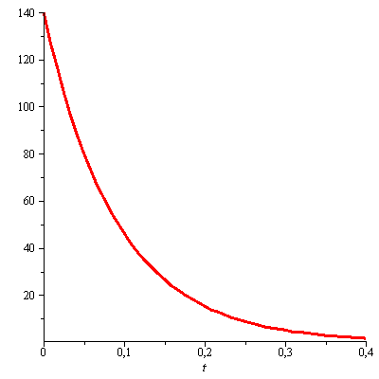
> display(a2);
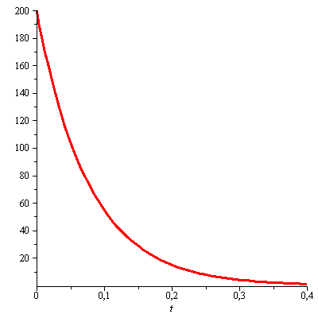
> display( a3);
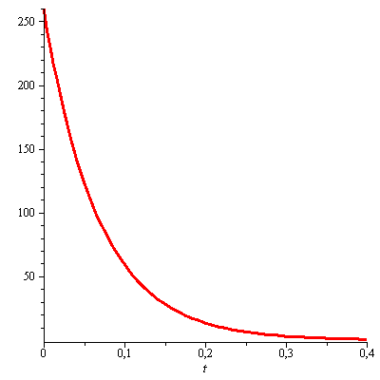

> display(a4);
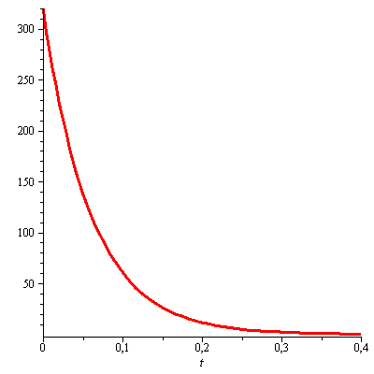
> display(a5);
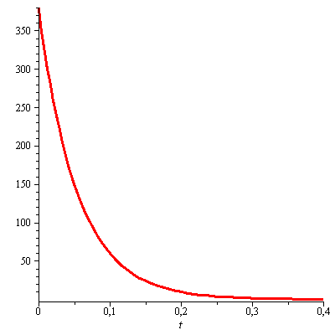

При зміні T1
> restart;
> tau122 := Vp1/F3;
> Vp1 := 2.7;
> D1 := .3;
> v1 := 1.0;
> F3 := 40;
> k2 := 1;
> T13 := 30;
> k13 := 1.0;
> T1 := 140;
> T2 := 200;
> T3 := 260;
> T4 := 320;
> T5 := 380;
> m1 := k13*k2*T1*exp(-t/tau122);
> m2 := k13*k2*T2*exp(-t/tau122);
> m3 := k13*k2*T3*exp(-t/tau122);
> m4 := k13*k2*T4*exp(-t/tau122);
> m5 := k13*k2*T5*exp(-t/tau122);
> with(plots);
> a1 := plot(m1, t = 0 .. .4, thickness = 3);
> a2 := plot(m2, t = 0 .. .4, thickness = 3);
> a3 := plot(m3, t = 0 .. .4, thickness = 3);
> a4 := plot(m4, t = 0 .. .4, thickness = 3);
> a5 := plot(m5, t = 0 .. .4, thickness = 3);
> display(a1, a2, a3, a4, a5);
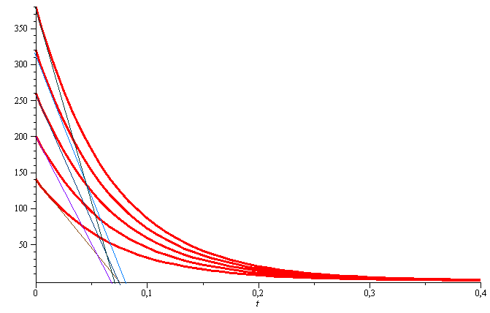
При зміні T води
> restart;
> tau122 := Vp1/F3;
> Vp1 := 2.7;
> D1 := .3;
> v1 := 1.0;
> F3 := 40;
> k2 := 1;
> T11 := 40;
> T12 := 35;
> T13 := 30;
> T14 := 25;
> T15 := 20;
> k13 := 1.0;
> T3 := 240;
> m1 := k13*k2*T11*exp(-t/tau122);
> m2 := k13*k2*T12*exp(-t/tau122);
> m3 := k13*k2*T13*exp(-t/tau122);
> m4 := k13*k2*T14*exp(-t/tau122);
> m5 := k13*k2*T15*exp(-t/tau122);
> with(plots);
> a1 := plot(m1, t = 0 .. .5, thickness = 3);
> a2 := plot(m2, t = 0 .. .5, thickness = 3);
> a3 := plot(m3, t = 0 .. .5, thickness = 3);
> a4 := plot(m4, t = 0 .. .5, thickness = 3);
> a5 := plot(m5, t = 0 .. .5, thickness = 3);
> display(a1, a2, a3, a4, a5);
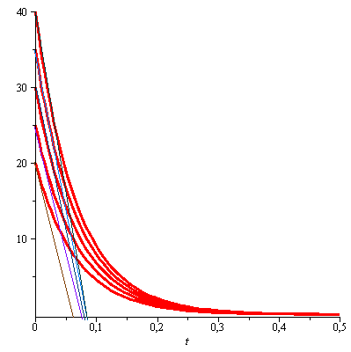
При зміні F
> restart;
> tau12 := Vp1/F1;
> tau121 := Vp1/F2;
> tau122 := Vp1/F3;
> tau123 := Vp1/F4;
> tau124 := Vp1/F5;
> Vp1 := 2.7;
> v1 := 1.0;
> T13 := 30;
> k13 := 1.0;
> k2 := 1;
> T3 := 240;
> D1 := .3;
> F1 := 30;
> F2 := 35;
> F3 := 40;
> F4 := 45;
> F5 := 50;
> m1 := k13*k2*T3*exp(-t/tau12);
> m2 := k13*k2*T3*exp(-t/tau121);
> m3 := k13*k2*T3*exp(-t/tau122);
> m4 := k13*k2*T3*exp(-t/tau123);
> m5 := k13*k2*T3*exp(-t/tau124);
> with(plots);
> a1 := plot(m1, t = 0 .. .5, thickness = 3);
> a2 := plot(m2, t = 0 .. .5, thickness = 3);
> a3 := plot(m3, t = 0 .. .5, thickness = 3);
> a4 := plot(m4, t = 0 .. .5, thickness = 3);
> a5 := plot(m5, t = 0 .. .5, thickness = 3);
> display(a1, a2, a3, a4, a5);
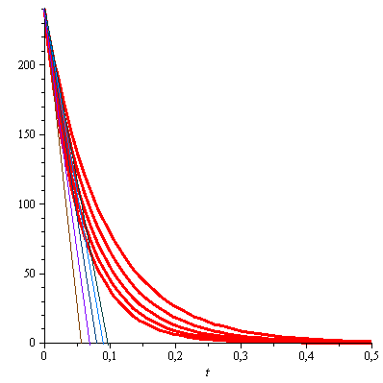
Таким чином, можно зробити висновок, що зміна температури газів метанолу суттєво впливає на основну вихідну координату об'єкту керування - температуру газів на виході, а зміна температури води та витрати води не суттєво впливають на зміну температури газів на виході.
3.3 Синтез каскадної САР стабілізації температури газів на виході вузла охолодження

3.3.1 Синтез САР першим способом
Каскадна АСР складається з декількох контурів регулювання. При виборі каскадних систем слід заздалегідь оцінити час запізнення по основному і допоміжному контурах регулювання. Такі системи ефективні в тому випадку, якщо час запізнення по основному контуру більший, ніж по допоміжному. Як правило, на практиці застосовують наступні типи каскадних АСР: П-ПІ; ПІ-ПІ і ПІ-ПІД, де перший регулятор є таким, що стабілізує, а другий - що корегує. Стабілізуючий контур призначений для регулювання допоміжної величини, а що корегує - основний (вихідний).
Вживання каскадних систем приводить до зменшення перерегулювання (динамічної помилки), часу регулювання і інтегральної квадратичної помилки регулювання [2].
Структурна схема двухконтурної каскадної системи приведена на рис. 3.2.
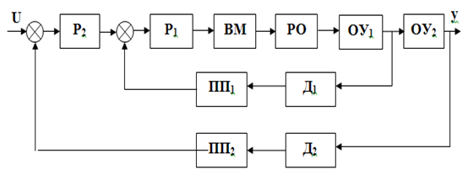
Рисунок 3.2 - Структурна схема двухконтурної каскадної системи

Перехідний процес являє собою залежність у часі регульованої координати АСР при несталих режимах роботи після зовнішнього збурювання або регулюючого впливу.
Основними показниками для оцінки перехідних процесів в АСР можуть бути такі:
- максимальне відхилення вихідної координати в перехідному режимі роботи від сталого значення (перерегулювання);
- час регулювання, тобто час протікання перехідного процесу, протягом якого регульована координата буде залишатися близької до сталого значення із заданою точністю;
- частота коливань;
- кількість коливань за час перехідного процесу;
- час досягнення першого максимуму;
- декремент загасання.
Внутрішній контур складається з регулятора R1, що є допоміжним, виконавчого механізму (ВМ), регулюючого органу, об'єкту регулювання ОР1 (трубопроводу), перетворювачів вимірювального ПВ1 і проміжного ПП1. Заданість U1 для регулятора R1 формується основним регулятором R2 зовнішнього контура (корегуючого), що складається з вимірювального ПВ2 і проміжного ПП2 перетворювачів [4].
ПАРАМЕТРИЧНИЙ СИНТЕЗ ВНУТРІШНЬОГО КОНТУРА КАСКАДНОЇ АСР":
> restart:
> "1. РОЗРАХУНОК ОПТИМАЛЬНИХ НАЛАГОДЖУВАЛЬНИХ ПАРАМЕТРІВ ПІ-РЕГУЛЯТОРА":
> "1.1.Розрахунок параметрів регулятора виконувалося за методом трикутника. По кривій розгону об'єкта керування визначалася точка максимальної швидкості наростання перехідного процесу, навколо якої будувався прямокутний трикутник і знаходилася максимальна швидкість за формулою":
> F:=delta(y)/delta(t);
> delta(y):=0.05;
> delta(t):=28;
> F:=delta(y)/delta(t);
> "Максимальна швидкість перехідного процесу об'єкта дорівнює 0.001333 1/с":
> "1.2.Розрахунок оптимальних параметрів регулятора":
> "Час чистого запізнення об'єкта":
> T:=1.0;
> Kp:=1.2*F*T;
> Ti:=2*T;
> restart:
> "2.РОЗРАХУНОК ПЕРЕДАВАЛЬНОЇ ФУНКЦІЇ ВНУТРІШНЬОГО КОНТУРА":
>Wb(s):=W1p(s)*W2(s)*W3(s)*W4(s)/(1+W1p(s)*W2(s)*W3(s)*W4(s)*W5(s)*W6(s));
> "Передавальна функція ПІ-регулятора":
> W1p(s):=Kp+1/(s*Ti);
> "Передавальна функція виконавчого механізму":
> W2(s):=k2/(T2*s+1);
> "Передавальна функція регулюючого органа":
> W3(s):=k3;
> "Передавальна функція технологічного об'єкта керування":
> W4(s):=k4/(T42^2*s+T41*s+1);
> "Передавальна функція датчика":
> W5(s):=k5/(T5*s+1);
> "Передавальна функція проміжного перетворювача":
> W6(s):=k6;
> "Передавальна функція системи керування":
>W(s):=Wp(s)*W2(s)*W3(s)*W4(s)/(1+Wp(s)*W2(s)*W3(s)*W4(s)*W5(s)*W6(s)):
> "Уведення параметрів системи керування":
> Kp:=0.003;
> Ti:=2.0;
> k2:=0.85;
> k3:=0.45;
> k4:=26.4;
> k5:=0.9;
> k6:=0.95;
> T2:=10;
> T41:=38.2;
> T42:=44.6;
> T5:=15;
> "3.РОЗРАХУНОК ДЧХ ОДНОКОНТУРНОЇ СИСТЕМИ КЕРУВАННЯ":
>Wb(s):=W1p(s)*W2(s)*W3(s)*W4(s)/(1+W1p(s)*W2(s)*W3(s)*W4(s)*W5(s)*W6(s));
> R:=Re(Wb(s));
> "3.РОЗРАХУНОК ДЧХ ІДЕНТИФІКОВАНОЇ СИСТЕМИ КЕРУВАННЯ":
> "Заміна оператора Лапласа на оператор Фур'є":
> s:=I*v;
> "Передавальна функція ідентифікованого об'єкта керування":
> T02:=37.3;
> T01:=16.5;
> k0:=2.568;
> W0(s):=k0/(T02^2*s^2+T01*s+1);
> R1:=Re(W0(s));
> with(inttrans):
> with(plots):
> b:=plot(R,v=0.034...0.036,thickness=3):
> b1:=plot(R1,v=0.034...0.036,thickness=1):
> display({b,b1});
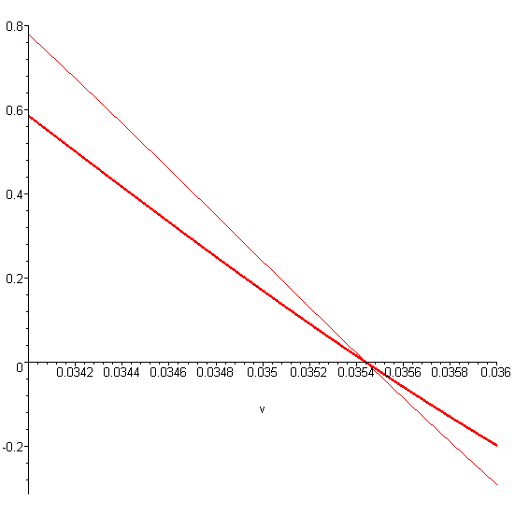
Рисунок 3.3 - ДЧХ внутрішнього контуру каскадної АСР

> with(inttrans):
> with(plots):
> b:=plot(R,v=0.00...0.05,thickness=3):
> b1:=plot(R1,v=0.00...0.05,thickness=1):
> display({b,b1});
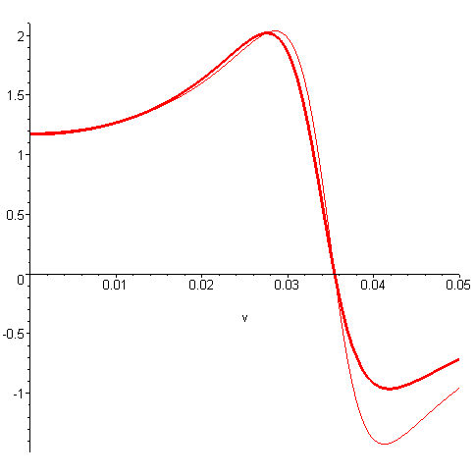
Рисунок 3.4 - ДЧХ внутрішнього контуру каскадної АСР

> with(inttrans):
> with(plots):
> b:=plot(R,v=0.0...0.2,thickness=3):
> b1:=plot(R1,v=0.0...0.2,thickness=1):
> display({b,b1});
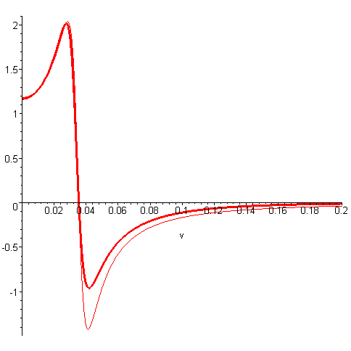
Рисунок 3.5 - ДЧХ внутрішнього контуру каскадної АСР
> "РОЗРАХУНОК ПЕPЕХІДНОГО ПРОЦЕСУ ОДНОКОНТУРНОЇ СИСТЕМИ КЕРУВАННЯ З ПІ-РЕГУЛЯТОРОМ":
> "Уведення параметрів ідентифікованої АСР":
> T02:=37.3;
> T01:=16.5;
> k0:=2.508;
> T:=4.0;
> "1.Розрахунок кривої розгону об'єкта при Т01/Т02 > 2":
>p1:=-T01/(2*T02^2)+sqrt((T01/(2*T02^2))^2-(1/T02)^2);
>p2:=-T01/(2*T02^2)-sqrt((T01/(2*T02^2))^2-(1/T02)^2);
>Y1:=k0*(1-(p2/(p2-p1))*exp(p1*abs(t-T))+(p1/(p2-p1))*exp(p2*abs(t-T))):
> "2.Розрахунок кривої розгону об'єкта при Т01/Т02 < 2":
> a:=T01/(2*T02^2);
> w:=sqrt((1/T02^2-(T01/(2*T02^2))^2));
>Y2:=k0*(1-exp(-a*abs(t-T))*(cos(w*abs(t-T))+(a/w)*sin(w*abs(t-T))));
> "3.Розрахунок кривої розгону об'єкта при Т01/Т02 =2":
> Y3:=k0*(1-(1+abs(t-T)/T02)*exp(-abs(t-T)/T02));
> with(plots):
> b1:=plot(Y1,t=0.0...1200,thickness=3):
> b2:=plot(Y2,t=0.0...1200,thickness=2):
> b3:=plot(Y3,t=0.0...1200,thickness=1):
> display({b2});
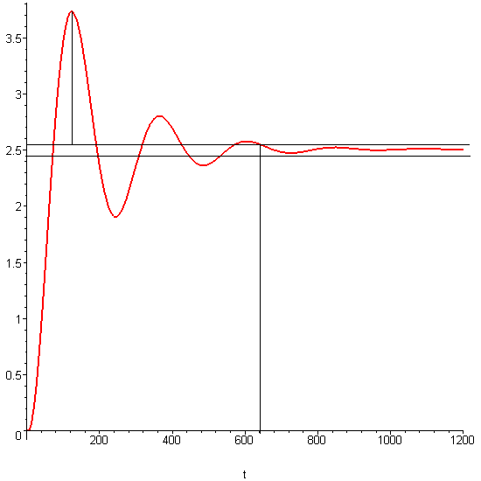
Рисунок 3.6 - Перехідний процес внутрішнього контуру каскадної АСР

Перерегулювання складає 35 %;
- Кількість коливань 4;
- Час регулювання 640 сек.
> "РОЗРАХУНОК КРИВОЇ РОЗГОНУ ЕКВІВАЛЕНТНОГО ОБ'ЄКТА КЕРУВАННЯ ВНУТРІШНЬОГО KОНТУРА КАСКАДНОЇ АСК":
> "Передавальна функція внутрішнього контура каскадної АСК":
>"Wb(s):=W1p(s)*W2(s)*W3(s)*W4(s)/(1+W1p(s)*W2(s)*W3(s)*W4(s)*W5(s)*W6(s)";
> restart:
>Wb(s):=W1p(s)*W2(s)*W3(s)*W4(s)/(1+W1p(s)*W2(s)*W3(s)*W4(s)*W5(s)*W6(s));
> "Передавальна функція виконавчого механізму":
> W2(s):=k2/(T2*s+1);
> "Передавальна функція регулюючого органа":
> W3(s):=k3;
> "Передавальна функція технологічного об'єкта керування":
> W4(s):=k4/(T42^2*s^2+T41*s+1);
> "Передавальна функція датчика":
> W5(s):=k5/(T5*s+1);
> "Передавальна функція проміжного перетворювача":
> W6(s):=k6;
> "Передавальна функція еквівалентного об'єкта керування":
> W1o(s):=W2(s)*W3(s)*W4(s)*W5(s)*W6(s);
> "Уведення параметрів еквівалентного об'єкта керування":
> k2:=0.85;
> k3:=0.45;
> k4:=26.4;
> k5:=0.9;
> k6:=0.95;
> T2:=10;
> T41:=38.2;
> T42:=44.6;
> T5:=15;
> "Заміна оператора Лапласа на оператор Фур'є":
> s:=I*v;
>W1o(s):=k2/(T2*s+1)*k3*k4/(T42^2*s+T41*s+1)*k5/(T5*s+1)*k6;
> R:=Re(W1o(s));
> "Уведення параметрів ідентифікованого об'єкта керування":
> k0:=0.457;
> T01:=22.1;
> T02:=10.46;
> "Заміна оператора Лапласа на оператор ФУР'Є":
> s:=I*v;
> "Передавальна функція ідентифікованого об'єкта керування":
> W01(s):=k0/(T02^2*s^2+T01*s+1);
> R01:=Re(W01(s));
> with(inttrans):
> with(plots):
> b:=plot(R,v=0.08...0.081,thickness=3):
> b1:=plot(R01,v=0.08...0.081,thickness=1):
> display({b,b1});
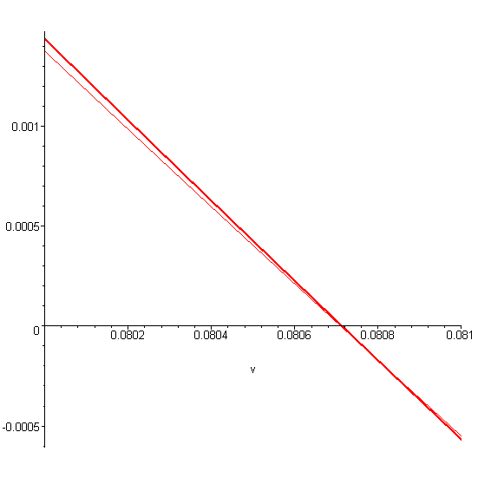
Рисунок 3.7 - ДЧХ еквівалентного об'єкту керування внутрішнього
контуру каскадної АСР

> with(inttrans):
> with(plots):
> b:=plot(R,v=0.08...0.081,thickness=3):
> b1:=plot(R01,v=0.08...0.081,thickness=1):
> display({b,b1});
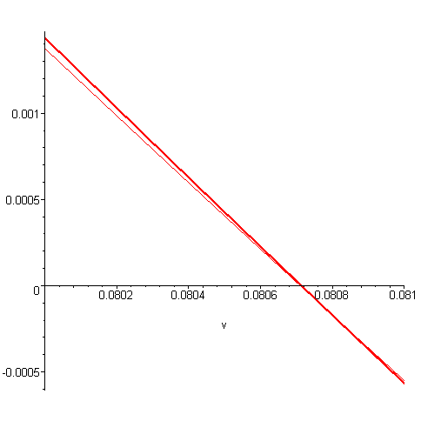
Рисунок 3.8 - ДЧХ еквівалентного об'єкту керування внутрішнього
контуру каскадної АСР

> with(inttrans):
> with(plots):
> b:=plot(R,v=0.0...0.1,thickness=3):
> b1:=plot(R01,v=0.0...0.1,thickness=1):
> display({b,b1});
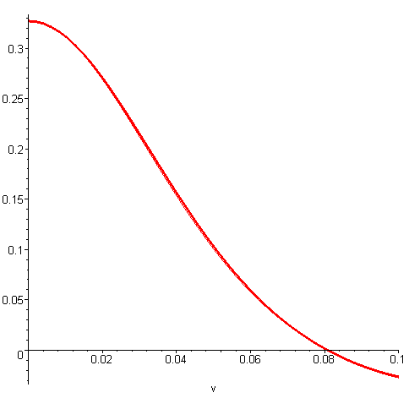
Рисунок 3.9 - ДЧХ еквівалентного об'єкту керування внутрішнього контуру каскадної АСР
> "РОЗРАХУНОК КРИВОЇ РОЗГОНУ ІДЕНТИФІКОВАНОГО ОБ'ЄКТА ВНУТРІШНЬОГО ОБ'ЄКТА КЕРУВАННЯ":
> restart:
> k0:=0.457;
> T01:=10.46;
> T02:=22.1;
> T:=3.5;
> "1.Розрахунок кривої розгону об'єкта при Т01/Т02 > 2":
>p1:=-T01/(2*T02^2)+sqrt((T01/(2*T02^2))^2-(1/T02)^2);
>p2:=-T01/(2*T02^2)-sqrt((T01/(2*T02^2))^2-(1/T02)^2);
>Y1:=k0*(1-(p2/(p2-p1))*exp(p1*abs(t-T))+(p1/(p2-p1))*exp(p2*abs(t-T)));
> "2.Розрахунок кривої розгону об'єкта при Т01/Т02 < 2":
> a:=T01/(2*T02^2);
> v:=sqrt((1/T02^2-(T01/(2*T02^2))^2));
>Y2:=k0*(1-exp(-a*abs(t-T))*(cos(v*abs(t-T))+(a/v)*sin(v*abs(t-T))));
> "2.Розрахунок кривої розгону об'єкта при Т01/Т02 = 2":
> Y3:=k0*(1-(1+abs(t-T)/T02)*exp(-abs(t-T)/T02));
> with(plots):
> b1:=plot(Y1,t=0.0...100,thickness=2):
> b2:=plot(Y2,t=0.0...100,thickness=2):
> b3:=plot(Y3,t=0.0...100,thickness=1):
> display({b1});
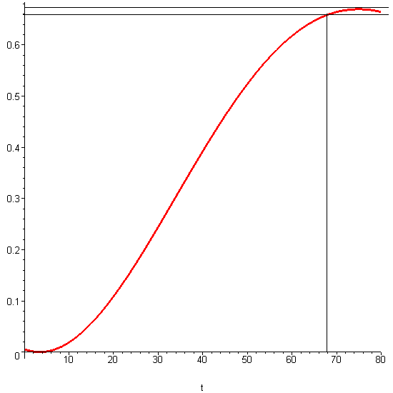
Рисунок 3.10 - Перехідний процес еквівалентного об'єкту керування внутрішнього контуру каскадної АСР
- Кількість коливань 1;
- Час регулювання 68 сек.
> with(plots):
> b1:=plot(Y1,t=0.0...80,thickness=3):
> b2:=plot(Y2,t=0.0...80,thickness=3):
> b3:=plot(Y3,t=0.0...80,thickness=3):
> display({b2});
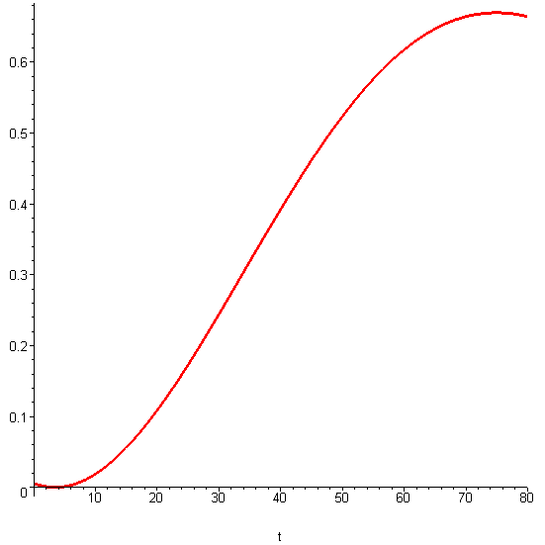
Рисунок 3.11 - Крива розгону еквівалентного об'єкту керування внутрішнього контуру каскадної АСР

> "ПАРАМЕТРИЧНИЙ СИНТЕЗ КАСКАДНОЇ АСР":
> restart:
> "1. РОЗРАХУНОК ОПТИМАЛЬНИХ НАЛАГОДЖУВАЛЬНИХ ПАРАМЕТРІВ ПІ-РЕГУЛЯТОРА ЗОВНІШНЬОГО КОНТУРА":
> "1.1.Розрахунок параметрів регулятора виконувалося за методом трикутника. По кривій розгону об'єкта керування визначалася точка максимальної швидкості наростання перехідного процесу, навколо якої будувався прямокутний трикутник і знаходилася максимальна швидкість за формулою":
> F:=delta(y)/delta(t);
> delta(y):=0.02;
> delta(t):=12;
> F:=delta(y)/delta(t);
> "Максимальна швидкість перехідного процесу об'єкта дорівнює 0.001333 1/с":
> "1.2.Розрахунок оптимальних параметрів регулятора":
> "Час чистого запізнення об'єкта":
> T2:=10;
> K2p:=1.2*F*T2;
> T2i:=2*T2;
> restart:
> "РОЗРАХУНОК ПЕРЕДАВАЛЬНОЇ ФУНКЦІЇ КАСКАДНОЇ СИСТЕМИ КЕРУВАННЯ":
>Wk(s):=W2p(s)*Wb(s)*Wk4(s)/(1+W2p(s)*Wb(s)*Wk4(s)*W7(s)*W8(s));
> "Уведення параметрів системи керування":
> K1p:=0.016;
> T1i:=20;
> K2p:=0.02;
> T2i:=20;
> Td:=4.5;
> k2:=0.85;
> k3:=0.45;
> k4:=26.4;
> k5:=0.9;
> k6:=0.95;
> k7:=0.9;
> k8:=0.95;
> kk4:=0.36;
> T2:=10;
> T41:=38.2;
> T42:=44.6;
> Tk41:=10;
> Tk42:=4;
> T5:=15;
> T7:=10;
> "Заміна оператора Лапласа на оператор Фур'є":
> s:=I*v;
> "Передавальна функція ПІ-регулятора внутрішнього контура":
> W1p(s):=K1p+1/(s*T1i);
> "Передавальна функція ПІД-регулятора зовнішнього контура":
> W2p(s):=K2p+1/(s*T2i)+Td*s;
> "Передавальна функція виконавчого механізму":
> W2(s):=k2/(T2*s+1);
> "Передавальна функція регулюючого органа":
> W3(s):=k3;
> "Передавальна функція технологічного об'єкта керування внутрішнього контура":
> W4(s):=k4/(T42^2*s^2+T41*s+1);
> "Передавальна функція датчика внутрішнього контура":
> W5(s):=k5/(T5*s+1);
> "Передавальна функція проміжного перетворювача внутрішнього контура":
> W6(s):=k6;
> "Передавальна функція технологічного обєкта керування зовнішньогоо контура":
> Wk4(s):=kk4/(Tk42^2*s^2+Tk41*s+1);
> "Передавальна функція датчика зовнішнього контура":
> W7(s):=k7/(T7*s+1);
> "Передавальна функція проміжного перетворювача зовнішнього контура":
> W8(s):=k8;
> "Передавальна функція внутрішнього контура системи керування":
>Wb(s):=W1p(s)*W2(s)*W3(s)*W4(s)/(1+W1p(s)*W2(s)*W3(s)*W4(s)*W5(s)*W6(s));
> "3.РОЗРАХУНОК ДЧХ КАСКАДНОЇ СИСТЕМИ КЕРУВАННЯ":
>Wk(s):=W2p(s)*Wb(s)*Wk4(s)/(1+W2p(s)*Wb(s)*Wk4(s)*W7(s)*W8(s));
> R:=Re(Wk(s));
> "РОЗРАХУНОК ДЧХ ІДЕНТИФІКОВАНОЇ СИСТЕМИ КЕРУВАННЯ":
> "Передавальна функція ідентифікованого об'єкта керування":
> T02:=109.240;
> T01:=15.42;
> k0:=1.49;
> W0(s):=k0/(T02^2*s^2+T01*s+1);
> R1:=Re(W0(s));
> with(inttrans):
> with(plots):
> b:=plot(R,v=0.0081...0.0082,thickness=3):
> b1:=plot(R1,v=0.0081...0.0082,thickness=1):
> display({b,b1});
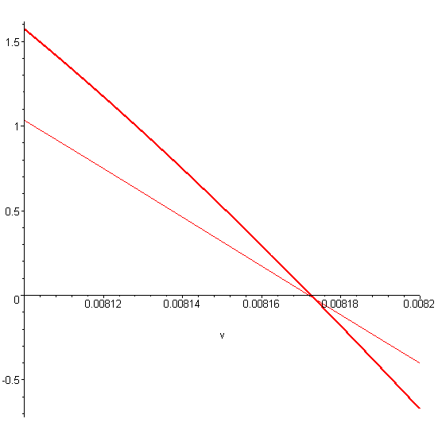
Рисунок 3.12 - ДЧХ ідентифікованої системи керування каскадної АСР

> with(inttrans):
> with(plots):
> b:=plot(R,v=0.00...0.01,thickness=3):
> b1:=plot(R1,v=0.00...0.01,thickness=1):
> display({b,b1});
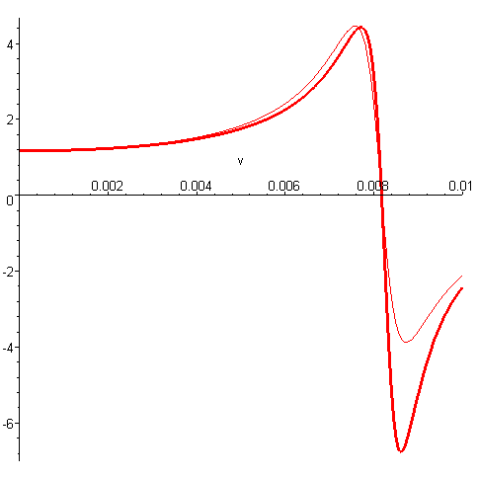
Рисунок 3.13 - ДЧХ ідентифікованої системи керування каскадної АСР

> with(inttrans):
> with(plots):
> b:=plot(R,v=0.0...0.020,thickness=3):
> b1:=plot(R1,v=0.0...0.020,thickness=1):
> display({b,b1});
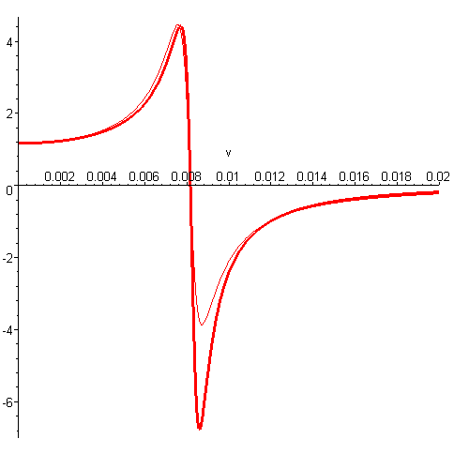
Рисунок 3.14 - ДЧХ ідентифікованої системи керування каскадної АСР
> "РОЗРАХУНОК ПЕPЕХІДНОГО ПРОЦЕСУ КАСКАДНОЇ СИСТЕМИ КЕРУВАННЯ":
> "Уведення параметрів ідентифікованої АСР":
> T02:=109.240;
> T01:=15.42;
> k0:=1.49;
> T:=10;
> "1.Розрахунок кривої розгону об'єкта при Т01/Т02 > 2":
>p1:=-T01/(2*T02^2)+sqrt((T01/(2*T02^2))^2-(1/T02)^2);
>p2:=-T01/(2*T02^2)-sqrt((T01/(2*T02^2))^2-(1/T02)^2);
>Y1:=k0*(1-(p2/(p2-p1))*exp(p1*abs(t-T))+(p1/(p2-p1))*exp(p2*abs(t-T))):
> "2.Розрахунок кривої розгону об'єкта при Т01/Т02 < 2":
> a:=T01/(2*T02^2);
> w:=sqrt((1/T02^2-(T01/(2*T02^2))^2));
>Y2:=k0*(1-exp(-a*abs(t-T))*(cos(w*abs(t-T))+(a/w)*sin(w*abs(t-T))));
> "3.Розрахунок кривої розгону об'єкта при Т01/Т02 =2":
> Y3:=k0*(1-(1+abs(t-T)/T02)*exp(-abs(t-T)/T02));
> with(plots):
> b1:=plot(Y1,t=0.0...7500,thickness=3):
> b2:=plot(Y2,t=0.0...7500,thickness=2):
> b3:=plot(Y3,t=0.0...7500,thickness=1):
> display({b2});
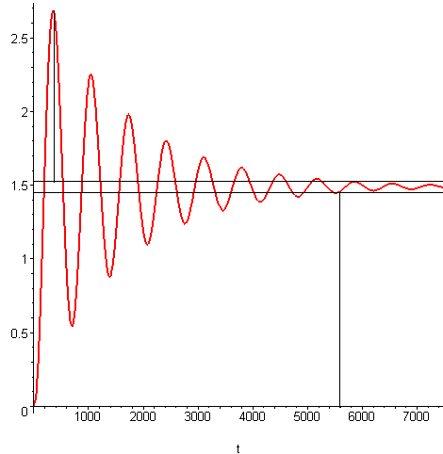
Рисунок 4.15 - Перехідний процес ідентифікованої системи керування каскадної АСР

Перерегулювання складає 45 %;
- Кількість коливань 11;
- Час регулювання 5600 сек.
> "РОЗРАХУНОК ПЕРЕДАВАЛЬНОЇ ФУНКЦІЇ ЕКВІВАЛЕНТНОГО ОБ'ЄКТА ЗОВНІШНЬОГО КОНТУРА КАСКАДНОЇ АСК":
> restart:
> "Передавальна функція каскадної АСК":
Wk(s):=W2p(s)*Wb(s)*Wk4(s)/(1+W2p(s)*Wb(s)*Wk4(s)*W7(s)*W8(s));
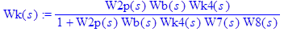
> restart:
> "Уведення параметрів системи керування":
> kk4:=0.514;
> Tk41:=6.645;
> Tk42:=0.357;
> Kp:=0.016;
> Ti:=20;
> Td:=4.5;
> k2:=0.85;
> k3:=0.45;
> k4:=26.4;
> k5:=0.9;
> k6:=0.95;
> k7:=0.9;
> k8:=0.95;
> T2:=10;
> T41:=38.2;
> T42:=44.6;
> T5:=5;
> T7:=10;
> "Заміна оператора Лапласа на оператор Фур'є":
> s:=I*v;
> "Передавальна функція ПІ-регулятора внутрішнього контура":
> W1p(s):=Kp+1/(s*Ti);
> "Передавальна функція ПІД-регулятора коректуючого контура":
> W1p(s):=Kp+1/(s*Ti)+Td*s;
> "Передавальна функція виконавчого механізму":
> W2(s):=k2/(T2*s+1);
> "Передавальна функція регулюючого органа":
> W3(s):=k3;
> "Передавальна функція технологічного об'єкта внутрішнього контура":
> W4(s):=k4/(T42^2*s^2+T41*s+1);
> "Передавальна функція датчика внутрішнього контура":
> W5(s):=k5/(T5*s+1);
> "Передавальна функція проміжного перетворювача внутрішнього контура":
> W6(s):=k6;
> "Передавальна функція внутрішнього контура":
>Wb(s):=W1p(s)*W2(s)*W3(s)*W4(s)/(1+W1p(s)*W2(s)*W3(s)*W4(s)*W5(s)*W6(s));
> "Передавальна функція технологічного об'єкта керування зовнішнього контура":
> Wk4(s):=kk4*(0.038*s+1)/(Tk42^2*s^2+Tk41*s+1);
> "Передавальна функція датчика зовнішнього контура":
> W7(s):=k7/(T7*s+1);
> "Передавальна функція проміжного перетворювача зовнішнього контура":
> W8(s):=k8;
> "РОЗРАХУНОК ДЧХ ЕКВАВАЛЕНТНОГО ОБ'ЄКТА ЗОВНІШНЬОГО КОНТУРА КАСКАДНОЇ АСК":
> "Передавальна функція еквівалентного об'єкта зовнішнього контура":
> W(s):=Wb(s)*Wk4(s)*W7(s)*W8(s);
> R:=Re(W(s));
> "3.РОЗРАХУНОК ДЧХ ІДЕНТИФІКОВАНОЇ СИСТЕМИ КЕРУВАННЯ":
> "Передавальна функція ідентифікованого об'єкта керування":
> T02:=103.09252;
> T01:=99.6;
> k0:=0.514;
> W0(s):=k0/(T02^2*s^2+T01*s+1);
> R1:=Re(W0(s));
> with(inttrans):
> with(plots):
> b:=plot(R,v=0.008...0.01,thickness=3):
> b1:=plot(R1,v=0.008...0.01,thickness=1):
> display({b,b1});
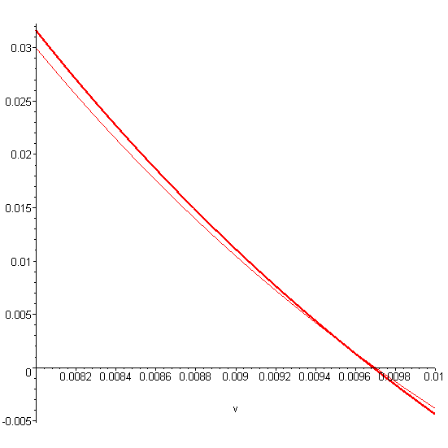
Рисунок 3.16 - ДЧХ еквівалентного об'єкту керування зовнішнього
контуру каскадної АСР

> with(inttrans):
> with(plots):
> b:=plot(R,v=0.00...0.01,thickness=3):
> b1:=plot(R1,v=0.00...0.01,thickness=1):
> display({b,b1});
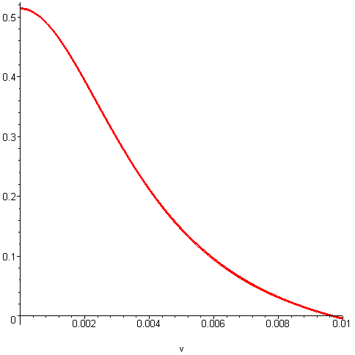
Рисунок 3.17 - ДЧХ еквівалентного об'єкту керування зовнішнього
контуру каскадної АСР

> with(inttrans):
> with(plots):
> b:=plot(R,v=0.0...0.025,thickness=3):
> b1:=plot(R1,v=0.0...0.025,thickness=1):
> display({b,b1});
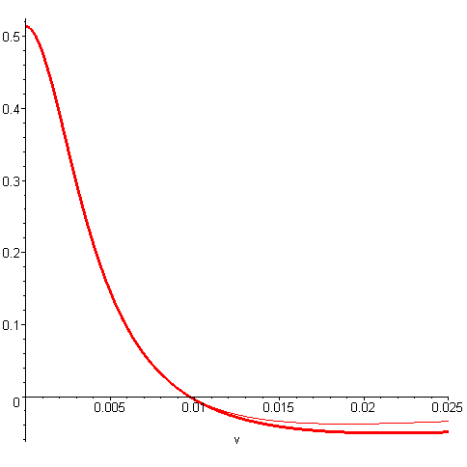
Рисунок 3.18 - ДЧХ еквівалентного об'єкту керування зовнішнього контуру каскадної АСР

> "РОЗРАХУНОК ПЕPЕХІДНОГО ПРОЦЕСУ ЕКВІВАЛЕНТНОГО ОБ'ЄКТА КАСКАДНОЇ АСК":
> "Уведення параметрів ідентифікованої АСР":
> T02:=103.09252;
> T01:=99.6;
> k0:=0.514;
> T:=10;
> "1.Розрахунок кривої розгону об'єкта при Т01/Т02 > 2":
>p1:=-T01/(2*T02^2)+sqrt((T01/(2*T02^2))^2-(1/T02)^2);
>p2:=-T01/(2*T02^2)-sqrt((T01/(2*T02^2))^2-(1/T02)^2);
>Y1:=k0*(1-(p2/(p2-p1))*exp(p1*abs(t-T))+(p1/(p2-p1))*exp(p2*abs(t-T))):
> "2.Розрахунок кривої розгону об'єкта при Т01/Т02 < 2":
> a:=T01/(2*T02^2);
> w:=sqrt((1/T02^2-(T01/(2*T02^2))^2));
>Y2:=k0*(1-exp(-a*abs(t-T))*(cos(w*abs(t-T))+(a/w)*sin(w*abs(t-T))));
> "3.Розрахунок кривої розгону об'єкта при Т01/Т02 =2":
> Y3:=k0*(1-(1+abs(t-T)/T02)*exp(-abs(t-T)/T02));
> with(plots):
> b1:=plot(Y1,t=0.0...1300,thickness=3):
> b2:=plot(Y2,t=0.0...1300,thickness=2):
> b3:=plot(Y3,t=0.0...1300,thickness=1):
> display({b1});
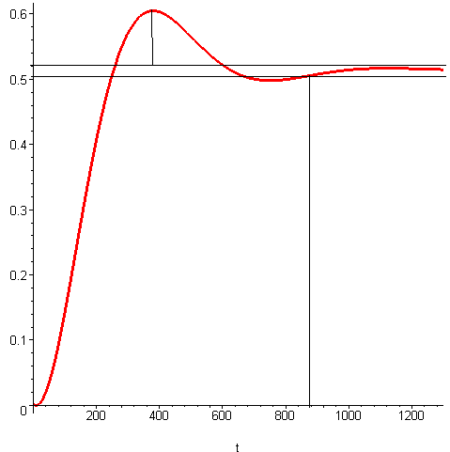
Рисунок 3.19 - Перехідний процес зовнішнього контуру керування
каскадної АСР

Перерегулювання складає 10 %;
- Кількість коливань 1;
- Час регулювання 838 сек.
Розділ 4. РОЗРОБКА МНЕМОСХЕМ КОМП'ЮТЕРНО-ІНТЕГРОВАНОЇ СИСТЕМИ УПРАВЛІННЯ (КІСУ) СТАДІЇ ОХОЛОДЖЕННЯ МЕТАНОЛУ
АСУТП М-100 представляє собою розподільчу систему контролю і управління.
Робоче місце оператора дозволяє управляти технологічними процесами агрегату синтезу метанолу М-100. На робочому місці оператора основним інтерфейсом зв'язку оператора із системою є комп'ьютер (у подальшому ПК).
На робочому місці представляється наступна інформація:
- поточні значення параметрів технологічного процесу у цифровому вигляді;
- зміна значень параметрів технологічного процесу у часі;
- стан технологічного обладнання і технічних засобів системи;
- досягнення параметрами процесу технологічних (запобіжних) та аварійних уставок сигналізації “max” або “min”;
- режими роботи контурів регулювання;
- поточні та архивні порушення технологічного процесу;
- звітна документація;
- архивна інформація (історія ведення технологічного процесу).
Представлення інформації здійснюється на відеомоніторах операторських станцій, принтері.
На відеомоніторі представлення інформації здійснюється завдяки фрагментам мнемосхем, трендам реального часу, трендам історії, индикаторів порушень, текстових повідомлень про порушення.

4.1 Фрагменти мнемосхем

4.2.1 Представлення інформації на фрагментах мнемосхем
Фрагменти мнемосхем є основною формою інтерфейса (зв'язку) оператора із технологічним процесом. За допомогою фрагментів оператор отримує оперативну інформацію про поточний режим технологічного процесу і може впливає на технологічний процес.
На кожному фрагменті зверху є дисплейна лінійка, у склад якої входять кнопки. По кнопкам можно:
- перейти на будь-який фрагмент мнемосхеми, назва якого відображається у випливаючій довідці при підведенні курсору до кнопки;
- викликати вікно поточних порушень;
- викливати історію;
- продивитися журнали дій оператора, інженера, системні повідомлення тощо.
Виклик історії
Виклик рапортів
Виклик груп регуляторів
Виклик груп трендів

Виклик фрагментів
Виклик поточних порушень
Квитировання усіх порушень

 виклик фрагменту «Циркуляционный контур»;
 виклик фрагменту «Нагнетатель. Температуры подшипников»;
 виклик фрагменту «Нагнетатель. Маслохозяйство»;
 виклик фрагменту «Установка выделения метанола»;
 виклик фрагменту «Узел охлаждения и конденсации»;
 виклик фрагменту «Реактор синтеза»;
 виклик фрагменту «Коллекторы прямой и обратной оборотной воды»;
 виклик фрагменту «Химгрязные стоки. Дегазатор. Азот»;
 виклик фрагменту «Состояние локальных схем ПАЗ и блокировок»;
 виклик фрагменту «Блокировка № 1»;
 виклик фрагменту «Блокировка № 2»;
 виклик фрагменту «Блокировка № 5-9»;
 виклик фрагменту «ТЭП»;
 виклик фрагменту «Ручной ввод»;
 виклик фрагменту «Панель сигнализации»;
 виклик подменю «Группы регуляторов»;
 виклик подменю «Группы трендов»;
 виклик подменю «Технические средства».

Колір рамки кнопок залежить від стану параметрів, які знаходяться на даному фрагменті. Якщо параметри на фрагменті усі у нормі, колір рамки кнопки сірий, якщо по будь-якому параметру на фрагменті прийшло порушення, колір кнопки змінюєтьсяся на червоний мигаючий. Наприклад,
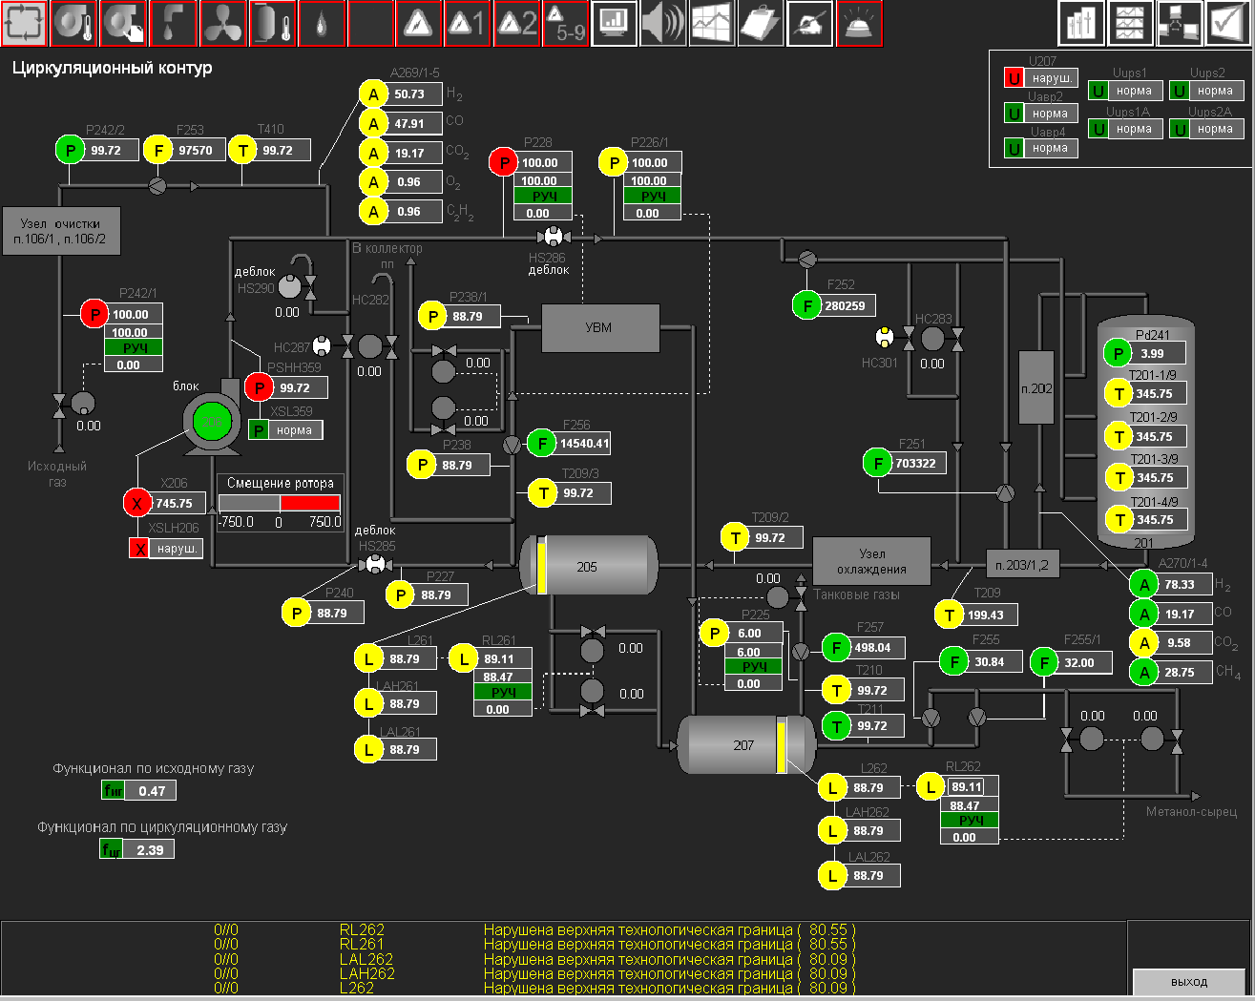
Рисунок 4.1 - Мнемосхема «Циркуляционный контур»

4.2.1 Робота із фрагментами мнемосхем

Всі моторні дії, виконані оперативним персоналом мишкою, здійснюються наступним чином:
- рух миши - ії вказивник підвести до обраного об'єкту;
- поява білої рамки говорить про те, що по даному об'єкту можно клацати лівою кнопкою миши.
Для оцінки стану тієї чи іншої стадії технологигічного процесу необхідно викликати відповідний фрагмент мнемосхеми.
Для виклику фрагменту мнемосхеми необхідно підвести вказівник до відповідної кнопки на дисплейній лінійці та клацнути лівою кнопкою миши.
На фрагменті представлені поточні значення технологічних параметрів.
Якщо утримати вказівник миши на шифрі параметру, то «випливе» назва параметру. Для отримання більш повної інформації про технологічний параметр (назва, шкала, од. виміру, тренд тощо.), необхідно викликати його оверлей.
Для виклику оверлея необхідно підвести вказівник миши до значення відповідного параметру і клацнути лівою кнопкою миши. При цьому на фрагменті з'являється оверлей даного технологічного параметру. Максимальна кількість викликаних на фрагмент оверлеев не має значення. Для кожного параметру можно викликати тільки один оверлей.
При необхідності можно переместити оверлей у любе місце на фрагменті, для чого необхідно:
- підвести вказівник миши до верхнього прямокутника оверлея із шифром параметру;
- нажати ліву кнопку миши і, не відпуская ії, переместити оверлей у обране на екрані місто.
Для виклику тренду з оверлея необхідно клацнути лівою кнопкою миши по кнопці . Вікно тренду можно переместити у любе місце екрану аналогічно пересуванню оверлея. Оверлей видаляється з екрану дисплея, якщо клацнути по кнопці зправа у верхній області оверлея. Якщо був викликаний і тренд параметру, він видаляється разом із оверлеем.

4.2.2 Тренди реального часу

Тенденції в реальному часі є графіки зміни значень параметрів процесора в часі. Використовуючи розробку в реальному часі, оператор отримує робочу інформацію для оцінки поточного стану та прогнозування режиму роботи як окремих вузлів, так і всього пристрою.
Значення параметрів в трендах відображаються у вигляді точок на графіку, пов'язаних суцільною лінією, і масштабуються відповідно до верхнім і нижнім межами шкал.
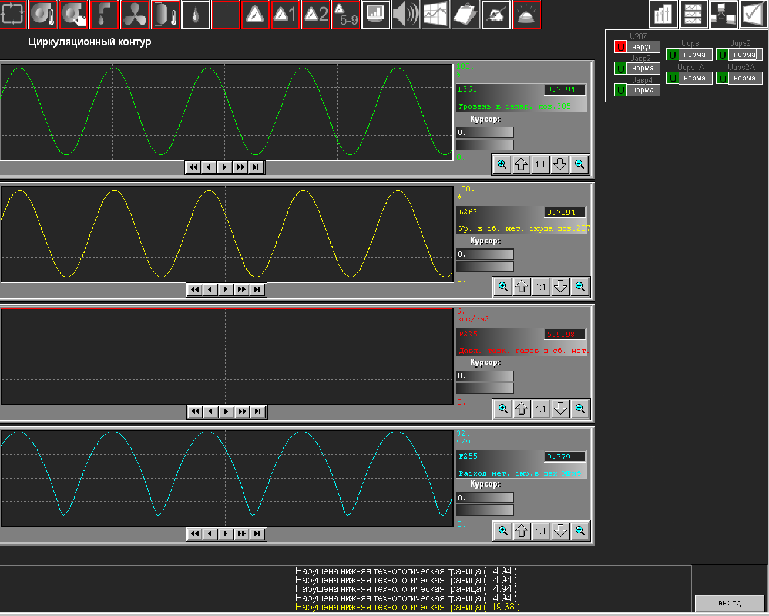

Відображення інформації про тренд виконується як зміна в часі параметра або групи параметрів.
Тренд з одним параметром проектується для кожного контрольованого параметра в складі оверлею. Тривалість видимої частини цього тренда становить 10 хвилин, інформація про оновлення програми - 1 секунда. Кнопки прокрутки дозволяють переглядати історію налаштувань.

РОЗДІЛ 5. АНАЛІЗ РЕЗУЛЬТАТІВ ТЕОРЕТИЧНИХ ДОСЛІДЖЕНЬ

Регулятор САР
При зміні K1
> restart;
> A01 := 20;
> A02 := 21;
> A03 := 22;
> A04 := 23;
> A05 := 24;
> wкр1 := .6;
> wкр2 := .7;
> wкр3 := .8;
> wкр4 := .9;
> wкр5 := 1.0;
> Kкр1 := 1/(A01*wкр1);
> Kкр2 := 1/(A02*wкр2);
> Kкр3 := 1/(A03*wкр3);
> Kкр4 := 1/(A04*wкр4);
> Kкр5 := 1/(A05*wкр5);
> K1 := .45*Kкр1;
> K2 := .45*Kкр2;
> K3 := .45*Kкр3;
> K4 := .45*Kкр4;
> K5 := .45*Kкр5;
> T11 := 11.63/(Kкр1*wкр1);
> T21 := 11.63/(Kкр2*wкр2);
> T31 := 11.63/(Kкр3*wкр3);
> T41 := 11.63/(Kкр4*wкр4);
> T51 := 11.63/(Kкр5*wкр5);
> T3 := 125;
> k2 := 1;
> P3 := .45;
> k11 := .6;
> k12 := .7;
> k13 := .8;
> k14 := .9;
> k15 := 1.0;
> m1 := k11*k2*T3*(1-exp(-t/T11))*(1-exp(-P3/K1));
> m2 := k12*k2*T3*(1-exp(-t/T21))*(1-exp(-P3/K2));
> m3 := k13*k2*T3*(1-exp(-t/T31))*(1-exp(-P3/K3));
> m4 := k14*k2*T3*(1-exp(-t/T41))*(1-exp(-P3/K4));
> m5 := k15*k2*T3*(1-exp(-t/T51))*(1-exp(-P3/K5));
> with(plots);
> a1 := plot(m1, t = 0 .. 1300, thickness = 3);
> a2 := plot(m2, t = 0 .. 1300, thickness = 3);
> a3 := plot(m3, t = 0 .. 1300, thickness = 3);
> a4 := plot(m4, t = 0 .. 1000, thickness = 3);
> a5 := plot(m5, t = 0 .. 1300, thickness = 3);
> display(a1, a2, a3, a4, a5);
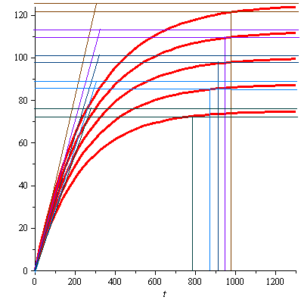
При зміні T1
> restart;
> A01 := 20;
> A02 := 21;
> A03 := 22;
> A04 := 23;
> A05 := 24;
> wкр1 := .6;
> wкр2 := .7;
> wкр3 := .8;
> wкр4 := .9;
> wкр5 := 1.0;
> Kкр1 := 1/(A01*wкр1);
> Kкр2 := 1/(A02*wкр2);
> Kкр3 := 1/(A03*wкр3);
> Kкр4 := 1/(A04*wкр4);
> Kкр5 := 1/(A05*wкр5);
> K1 := .45*Kкр1;
> K2 := .45*Kкр2;
> K3 := .45*Kкр3;
> K4 := .45*Kкр4;
> K5 := .45*Kкр5;
> T11 := 11.85/(Kкр1*wкр1);
> T21 := 11.85/(Kкр2*wкр2);
> T31 := 11.85/(Kкр3*wкр3);
> T41 := 11.85/(Kкр4*wкр4);
> T51 := 11.85/(Kкр5*wкр5);
> T3 := 125;
> k2 := 1;
> P3 := .45;
> k11 := .6;
> k12 := .6;
> k13 := .6;
> k14 := .6;
> k15 := .6;
> m1 := k11*k2*T3*(1-exp(-t/T11))*(1-exp(-P3/K1));
> m2 := k12*k2*T3*(1-exp(-t/T21))*(1-exp(-P3/K2));
> m3 := k13*k2*T3*(1-exp(-t/T31))*(1-exp(-P3/K3));
> m4 := k14*k2*T3*(1-exp(-t/T41))*(1-exp(-P3/K4));
> m5 := k15*k2*T3*(1-exp(-t/T51))*(1-exp(-P3/K5));
> with(plots);
> a1 := plot(m1, t = 0 .. 1300, thickness = 3);
> a2 := plot(m2, t = 0 .. 1300, thickness = 3);
> a3 := plot(m3, t = 0 .. 1300, thickness = 3);
> a4 := plot(m4, t = 0 .. 1300, thickness = 3);
> a5 := plot(m5, t = 0 .. 1300, thickness = 3);
> display(a1, a2, a3, a4, a5);
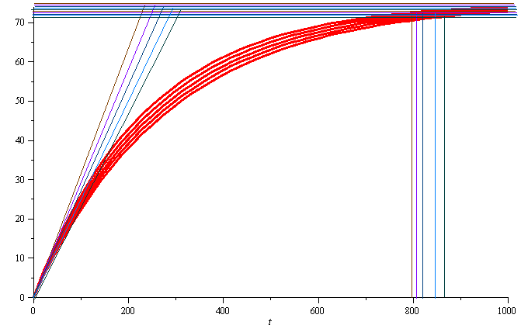

Таким чином, можно зробити висновок, що зміна коефіцієнту підсилення К1 суттєво впливає на основну вихідну координату об'єкту керування - температуру газів на виході теплообмінника, а зміна часу інтегрування Т1 не суттєво.

ВИСНОВОК

У даній магістерській науково-дослідній роботі розроблена комп'ютерно - інтегрована система контролю та управління стадією охолодження метанолу у виробництві метанолу та виконані теоретичні дослідження математичних моделей вузла охолодження і каскадної САР стабілізації температури газів на виході теплообмінника.
В процесі роботи розроблені математичні моделі вузла охолодження метанолу і каскадної САР стабілізації температури газів на виході теплообмінника на основі теорії реологічних перетворень та методом нульового градієнта та отримані результати теоретичних досліджень математичних моделей, а також зроблений аналіз цих результатів.
Аналізуючи графіки при зміні параметрів технологічного процесу, можно зробити висновок, що зміна температури парів метанолу суттєво впливає на основну вихідну координату об'єкту керування - температуру газів на виході, а зміна температури води та витрати води не суттєво впливають на зміну температури газів на виході.
Аналізуючи графіки при зміні настроювань регулятора, можно зробити висновок, що зміна коефіцієнту підсилення К1 суттєво впливає на основну вихідну координату об'єкту керування - температуру газів на виході, а зміна часу інтегрування Т1 не суттєво.

Список викорисТаної літератури
- Стенцель Й.І., Поркуян О.В. Комп’ютерно-інтегровані системи контролю та управління виробництвами азотного комплексу. Ч1 Виробництва конверсії природного газу. Підручник. - Луганськ: Вид-во Східноукр. нац. ун-ту, 2014. – 375 с.
- Стенцель Й.І., Поркуян О.В. Комп’ютерно-інтегровані системи контролю та управління виробництвами азотного комплексу. Ч.ІІ Виробництва кислот і мінеральних добрив. Підручник/ Стенцель Й. І., Поркуян О.В. – Луганськ: Вид-во Східноукр. нац. ун-ту, 2014. – 398 с.
- Стенцель Й. І., Поркуян О.В. Конспект лекцій з дисципліни “Автоматизація технологічними процесами галузі” (для студентів 5-го курсу спеціальності 7.092501 - Автоматизоване управління технологічними процесами) /– Сєвєродонецьк: Вид-во ТІ СНУ ім..В.Даля, 2010. – 374 с.
- Стенцель Й. І., Целіщев О.Б., Лорія М.Г. Вимірювання в хімічній технології. Підручник. Під ред. проф. Й. І. Стенцеля – Луганськ: Вид-во Східноукр. нац. ун-ту, 2007. – 460 с.
- Стенцель Й. І. Математичне моделювання технологічних об’єктів керування. Навч. посібник. - К.: УМК ВО, 1993. - 325 с.
- Стенцель Й.І., Поркуян О.В. Автоматизація технологічних процесів хімічних виробництв. Підручник. – Луганськ: Вид-во Східноукр. нац. ун-ту, 2011. – 276 с.
- Геращенко О. А., Гордов А. Н., Еремина А. К. и др. Температурные измерения. - К.: Наукова думка, 1989. - 704 с.
- Измерения в промышленности. Справочник /Под ред. П. Профоса. Пер. с нем. - М.: Металлургия, 1980. - 648 с.
- Преображенский В. П. Теплотехнические измерения и приборы. - М.: Энергия, 1978. - 704 с.
- Туричин А. М., Новицкий П. В., Левшина Е. С. и др. Электрические измерения неэлектрических величин. – Л., «Энергия», 1975. – 570 с.
- Фарзане Н. Г., Илясов Л. В., Азим-заде А. Ю. Технологические измерения и приборы. - М.: Высш.шк., 1989. - 456 с.

